IIIꢀPLANꢀDEꢀIGUALDADꢀDEꢀOPORTUNIDADESꢀENTREꢀMUJERESꢀYꢀHOMBRESꢀPARAꢀ

LASꢀCIUDADꢀDEꢀLASꢀPALMASꢀDEꢀGRANꢀCANARIA

_

_____________________________________

FASEꢀDEꢀDIAGNÓSTICOꢀYꢀEVALUACIÓNꢀ

Informeꢀ4:

“

“LaꢀOpiniónꢀdeꢀlasꢀAsociacionesꢀdeꢀLasꢀPalmasꢀdeꢀGranꢀ

Canaria”

EncuestaꢀaꢀrepresentantesꢀdeꢀAsociaciones

Diciembreꢀ2016

1

IIIꢀPlanꢀdeꢀIgualdadꢀdeꢀOportunidadesꢀentreꢀmujeresꢀyꢀhombresꢀparaꢀLasꢀPalmasꢀdeꢀGranꢀCanariaꢀ- 2016ꢀ

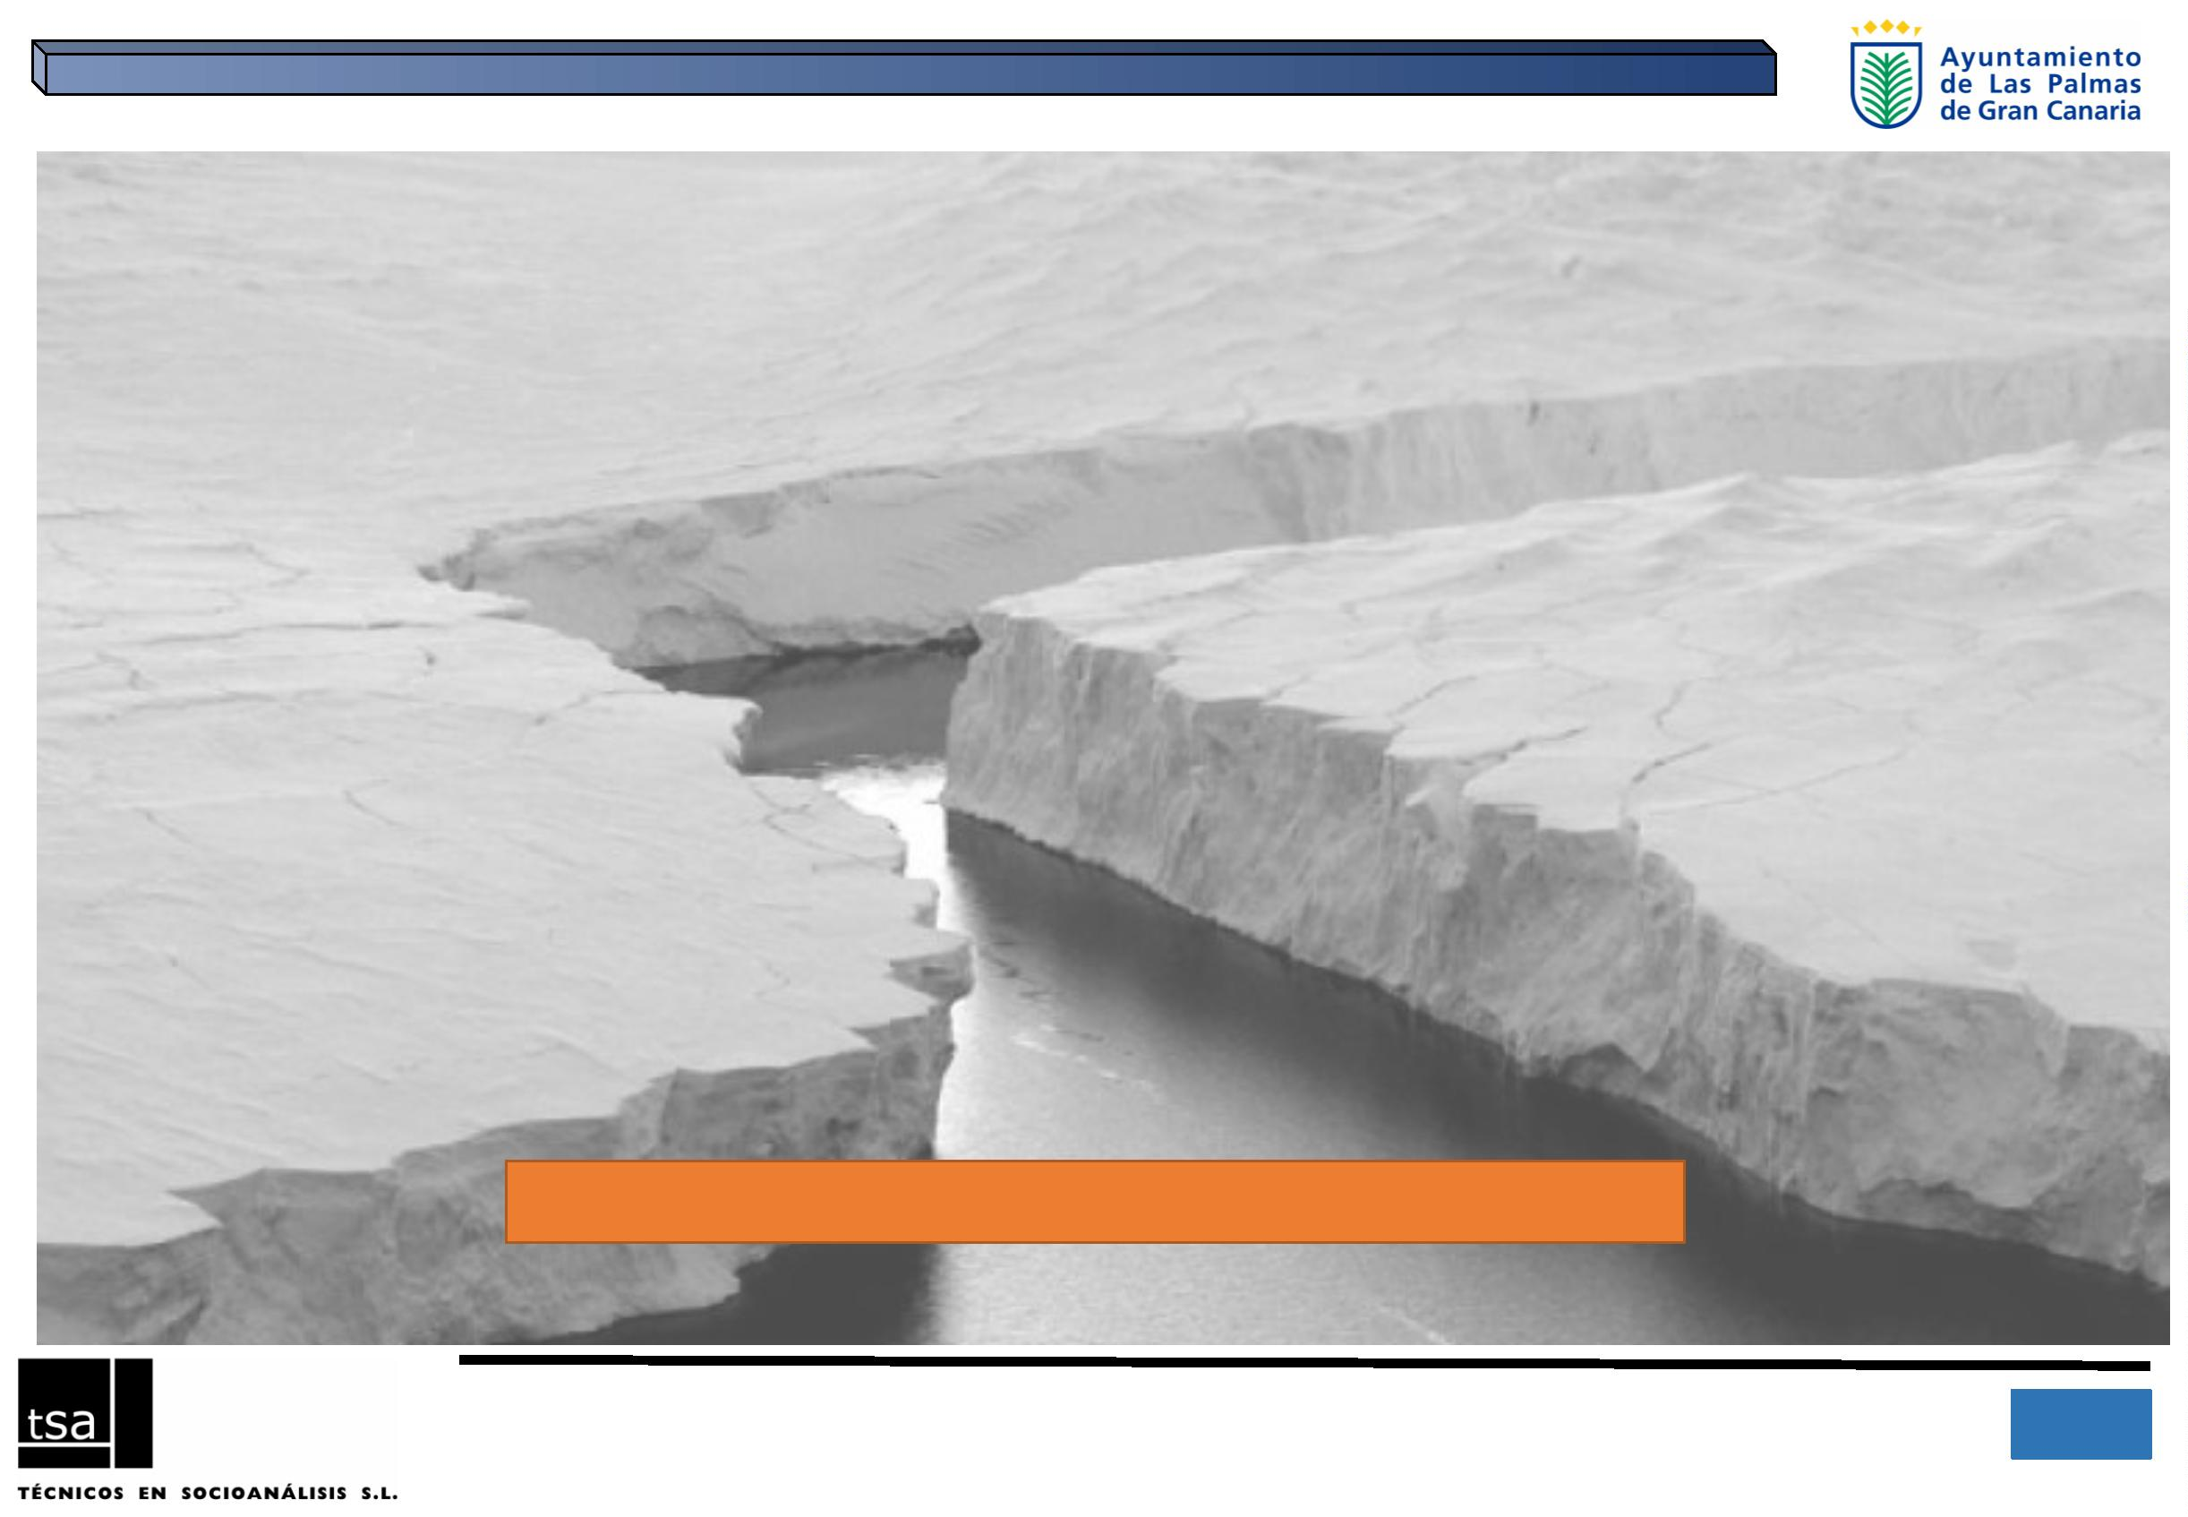

AYUNTAMIENTO DE LAS PALMAS DE GRAN CANARIA

Concejalía Delegada de Igualdad

Empresa responsable:

Técnicos en Socioanálisis, S.L. (TSA)

Dirección del proyecto: Juan del Río Alonso

Equipo redactor:

Gonzalo Rodríguez López

Clara Hernández Navarro

c/ Los Ríos, 31 – 35017 Las Palmas de Gran Canaria

Tel 629 763 508 - juandelrio@tsa-sl.es - www.tsa-sl.es

2

IIIꢀPlanꢀdeꢀIgualdadꢀdeꢀOportunidadesꢀentreꢀmujeresꢀyꢀhombresꢀparaꢀLasꢀPalmasꢀdeꢀGranꢀCanariaꢀ- 2016ꢀ



1.ꢀLOSꢀPROBLEMASꢀDEꢀLAꢀCIUDADANÍAꢀDESDEꢀUNAꢀPERSPECTIVAꢀDEꢀGÉNEROꢀ

LOSꢀPROBLEMASꢀENꢀGENERAL

Enꢀsuꢀopinión,ꢀ¿cuálꢀesꢀelꢀprincipalꢀproblemaꢀqueꢀafectaꢀaꢀ(…)ꢀdeꢀLasꢀPalmasꢀdeꢀGC?ꢀ¿Yꢀelꢀsegundoꢀproblema?ꢀ¿yꢀelꢀtercero?ꢀ¿Añadiríaꢀalgunoꢀotro?,ꢀ

segúnꢀproblemasꢀdeꢀmujeresꢀyꢀhombres,ꢀ(Respuestaꢀmúltiple:ꢀsumaꢀmásꢀdeꢀ100%)

79,3

FALTAꢀDEꢀTRABAJO

FALTAꢀDEꢀFORMACIÓN

82,8

65,5

51,7

58,6

FALTAꢀDEꢀDINEROꢀPARAꢀVIVIR

41,4

2

0,7

FALTAꢀDEꢀVIVIENDAS

1

0,3

0,3

1

FALTAꢀDEꢀATENCIÓNꢀAꢀLAꢀDEPENDENCIA

FALTAꢀDEꢀTIEMPO

34,5

6

,9

,9

2

4,1

6

FALTAꢀDEꢀAYUDASꢀAꢀDOMICILIOꢀPARAꢀLASꢀPERSONASꢀMAYORES

FALTAꢀDEꢀPARTICIPACIÓNꢀPOLÍTICA

1

3,8

3,8

6

6

,9

,9

6

6

,9

,9

FALTAꢀDEꢀACCESOꢀAꢀSERVICIOSꢀSOCIALES

FALTAꢀDEꢀRECONOCIMIENTOꢀSOCIALꢀDEꢀSUꢀTRABAJO

0

,0

1

ProblemasꢀHombres

ProblemasꢀMujeres

3

IIIꢀPlanꢀdeꢀIgualdadꢀdeꢀOportunidadesꢀentreꢀmujeresꢀyꢀhombresꢀparaꢀLasꢀPalmasꢀdeꢀGranꢀCanariaꢀ- 2016ꢀ

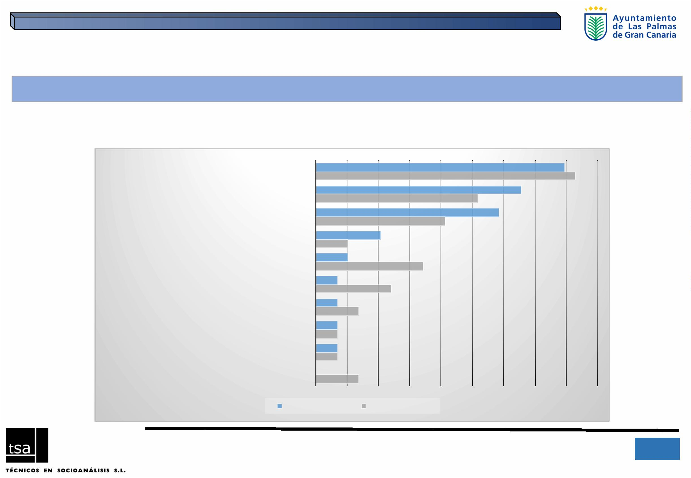

1.ꢀLOSꢀPROBLEMASꢀDEꢀLAꢀCIUDADANÍAꢀDESDEꢀUNAꢀPERSPECTIVAꢀDEꢀGÉNEROꢀ

LOSꢀPROBLEMASꢀDEꢀLASꢀMUJERES

Enꢀsuꢀopinión,ꢀ¿cuálꢀesꢀelꢀprincipalꢀproblemaꢀqueꢀafectaꢀaꢀlasꢀmujeresꢀdeꢀLasꢀPalmasꢀdeꢀGC?,ꢀsegúnꢀsexoꢀrespondientesꢀ

(Respuestaꢀmúltiple:ꢀsumaꢀmásꢀdeꢀ100%)

77,8

FALTAꢀDEꢀTRABAJO

FALTAꢀDEꢀFORMACIÓN

85,0

66,7

4

5,0

5,0

55,6

FALTAꢀDEꢀDINEROꢀPARAꢀVIVIR

3

5,0

11,1

FALTAꢀDEꢀATENCIÓNꢀAꢀLAꢀDEPENDENCIA

FALTAꢀDEꢀTIEMPO

4

3

3,3

20,0

1

1,1

1,1

FALTAꢀDEꢀRECONOCIMIENTOꢀSOCIALꢀDEꢀSUꢀTRABAJO

FALTAꢀDEꢀAYUDASꢀAꢀDOMICILIOꢀPARAꢀLASꢀPERSONASꢀMAYORES

FALTAꢀDEꢀVIVIENDAS

15,0

15,0

15,0

1

0,0

Hombre

Mujer

4

IIIꢀPlanꢀdeꢀIgualdadꢀdeꢀOportunidadesꢀentreꢀmujeresꢀyꢀhombresꢀparaꢀLasꢀPalmasꢀdeꢀGranꢀCanariaꢀ- 2016ꢀ

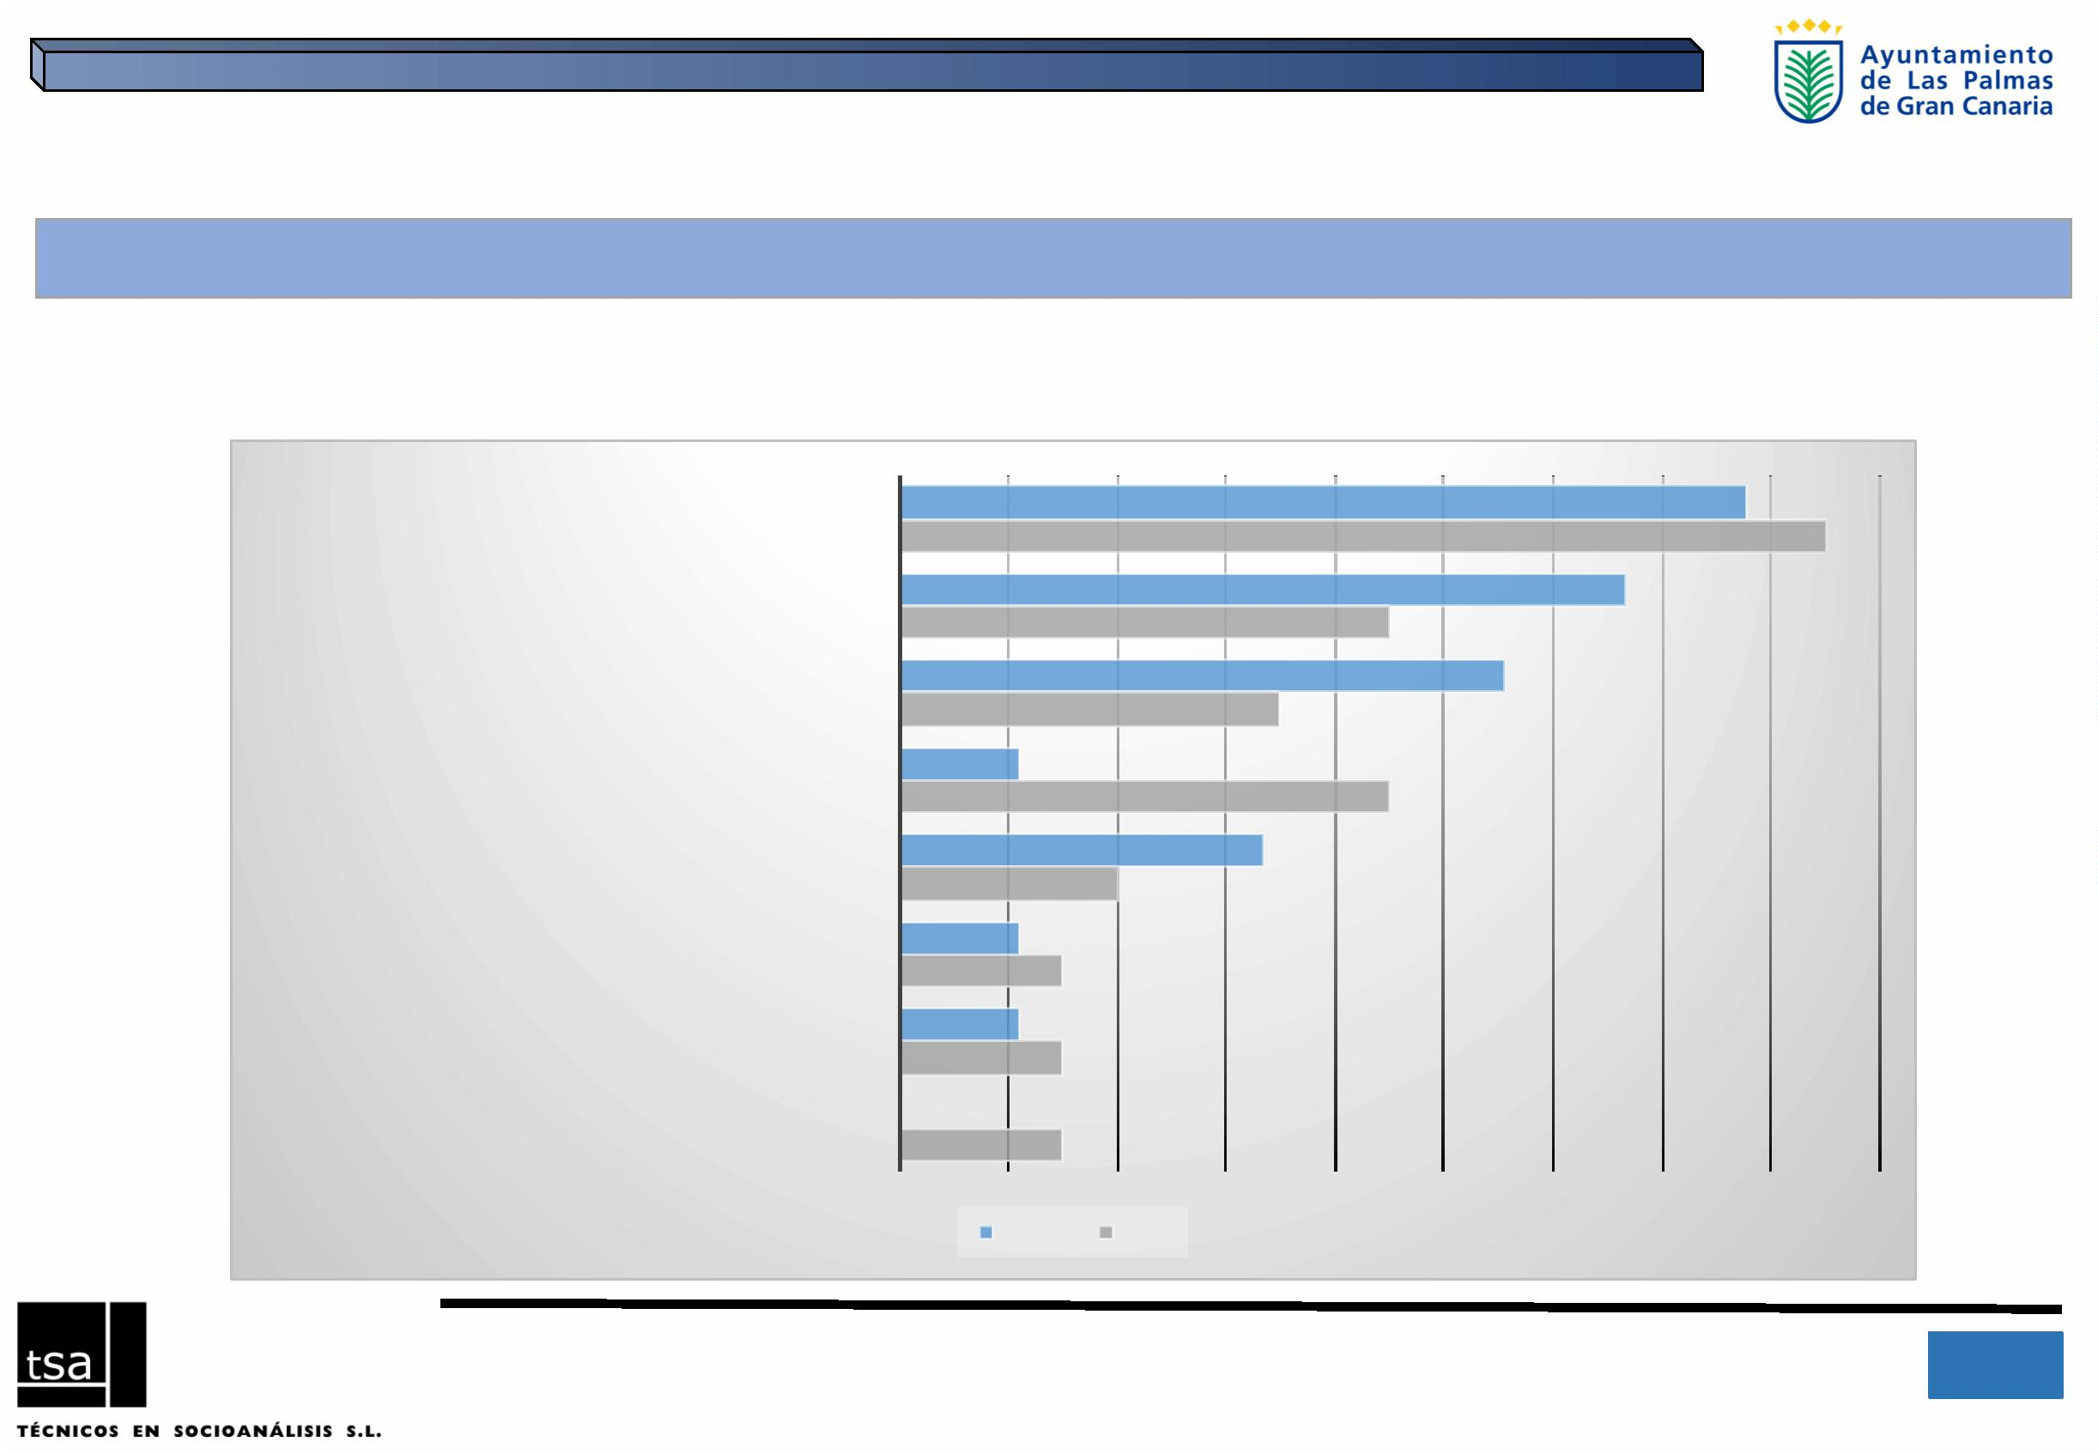

1.ꢀLOSꢀPROBLEMASꢀDEꢀLAꢀCIUDADANÍAꢀDESDEꢀUNAꢀPERSPECTIVAꢀDEꢀGÉNEROꢀ

LOSꢀPROBLEMASꢀDEꢀLOSꢀHOMBRES

Enꢀsuꢀopinión,ꢀ¿cuálꢀesꢀelꢀprincipalꢀproblemaꢀqueꢀafectaꢀaꢀlosꢀhombresꢀdeꢀLasꢀPalmasꢀdeꢀGC?,ꢀsegúnꢀsexoꢀrespondientesꢀ

(Respuestaꢀmúltiple:ꢀsumaꢀmásꢀdeꢀ100%)

7

7,8

FALTAꢀDEꢀTRABAJO

FALTAꢀDEꢀFORMACIÓN

80,0

6

5,0

6,7

6

55,6

FALTAꢀDEꢀDINEROꢀPARAꢀVIVIR

60,0

1

1,1

1,1

FALTAꢀDEꢀVIVIENDAS

25,0

1

FALTAꢀDEꢀATENCIÓNꢀAꢀLAꢀDEPENDENCIA

FALTAꢀDEꢀPARTICIPACIÓNꢀPOLÍTICA

FALTAꢀDEꢀTIEMPO

1

0,0

22,2

0

5

,0

1

,0

1,1

1

,0

1,1

FALTAꢀDEꢀAYUDASꢀAꢀDOMICILIOꢀPARAꢀLASꢀPERSONASꢀMAYORES

FALTAꢀDEꢀACCESOꢀAꢀSERVICIOSꢀSOCIALES

5

0

,0

10,0

Hombre

Mujer

5

IIIꢀPlanꢀdeꢀIgualdadꢀdeꢀOportunidadesꢀentreꢀmujeresꢀyꢀhombresꢀparaꢀLasꢀPalmasꢀdeꢀGranꢀCanariaꢀ- 2016ꢀ

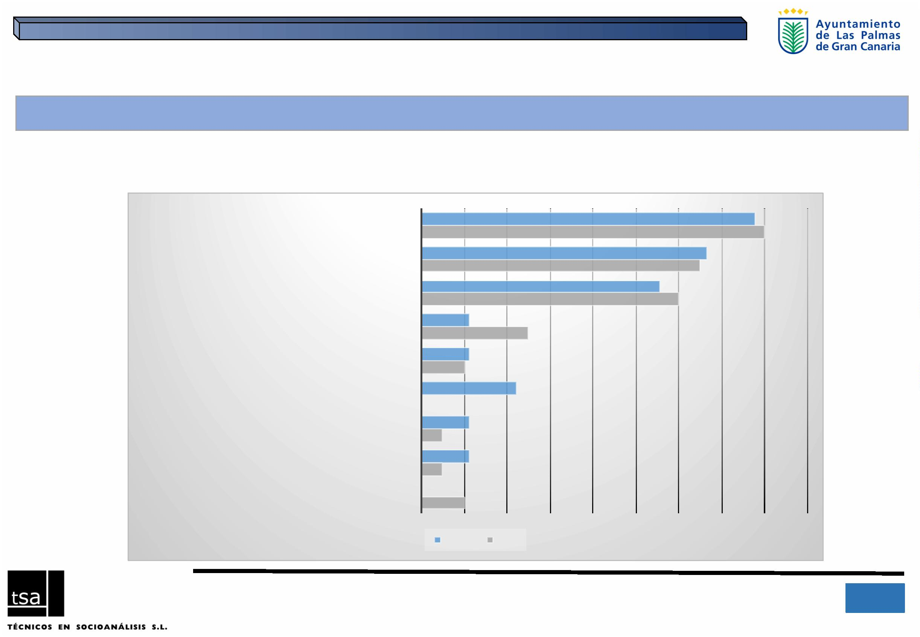

2.ꢀPERCEPCIÓNꢀDEꢀLAꢀDESIGUALDADꢀ

USOꢀDEꢀLOSꢀSERVICIOS

¿EnꢀquéꢀmedidaꢀconsideraꢀUd.ꢀqueꢀlosꢀsiguientesꢀserviciosꢀsonꢀutilizadosꢀmásꢀporꢀhombres,ꢀporꢀmujeresꢀoꢀporꢀambosꢀporꢀigual?

PARQUES

POLIDEPORTIVOS 0,0

CAMPOSꢀDEꢀFÚTBOL 0,0

MERCADOS

48,3

13,8

37,9

69,0

31,0

96,6

3,4

86,2

0,0

13,8

CONCIERTO

13,8

3,4

82,8

TEATROS

24,1

27,6

0,0

75,9

MUSEOS

3,4

69,0

BIBLIOTECAS

48,3

3,4

48,3

SERVICIOSꢀSANITARIOS

ESCUELAS

41,4

3,4

55,2

0,0

65,5

0,0

34,5

GUARDERÍAS

72,4

27,6

CORREOS

31,0

0,0

69,0

TRANSPORTEꢀPÚBLICO

BARESꢀYꢀCAFETERÍAS 0,0

51,7

3,4

44,8

41,4

58,6

Mujeres

Hombres

Ambosꢀporꢀigual

6

IIIꢀPlanꢀdeꢀIgualdadꢀdeꢀOportunidadesꢀentreꢀmujeresꢀyꢀhombresꢀparaꢀLasꢀPalmasꢀdeꢀGranꢀCanariaꢀ- 2016ꢀ

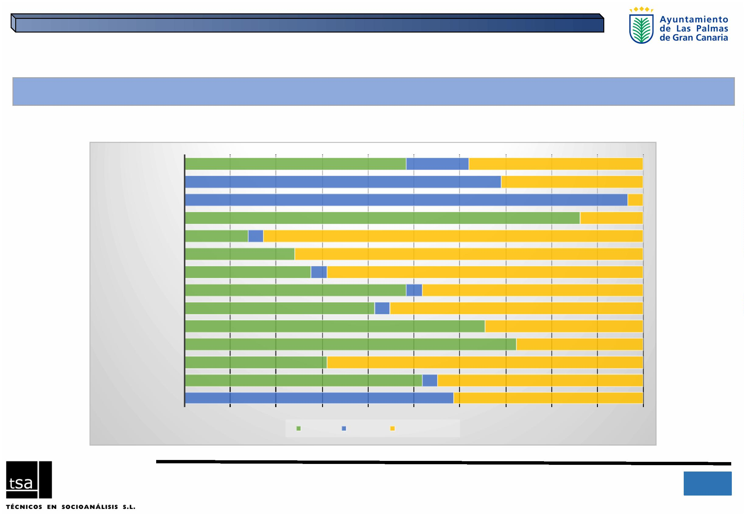

2.ꢀPERCEPCIÓNꢀDEꢀLAꢀDESIGUALDADꢀ

DISCRIMINACIÓNꢀDEꢀCOLECTIVOS

¿EnꢀquéꢀmedidaꢀconsideraꢀqueꢀlosꢀsiguientesꢀcolectivosꢀestánꢀdiscriminadosꢀenꢀLasꢀPalmasꢀdeꢀGC?ꢀ

Escalaꢀdeꢀ0ꢀaꢀ10;ꢀ0=Nadaꢀdiscriminado/a;ꢀ10=Muyꢀdiscriminado/a)

0,0

1,0

2,0

3,0

4,0

5,0

6,0

7,0

8,0

5,7

LASꢀPERSONASꢀCONꢀMOVILIDADꢀREDUCIDA

LASꢀPERSONASꢀPOBRES

LASꢀMINORÍASꢀÉTNICASꢀINMIGRANTES

LAꢀTERCERAꢀEDAD

7,6

5,3

7,2

4

,2

7,1

4,2

7,0

3,6

LASꢀMUJERES

6,8

4

,1

LASꢀMINORÍASꢀSEXUALES

LAꢀJUVENTUD

6,0

4

,3

5,4

3,7

LOSꢀHOMBRES

4,6

Hombre

Mujer

7

IIIꢀPlanꢀdeꢀIgualdadꢀdeꢀOportunidadesꢀentreꢀmujeresꢀyꢀhombresꢀparaꢀLasꢀPalmasꢀdeꢀGranꢀCanariaꢀ- 2016ꢀ

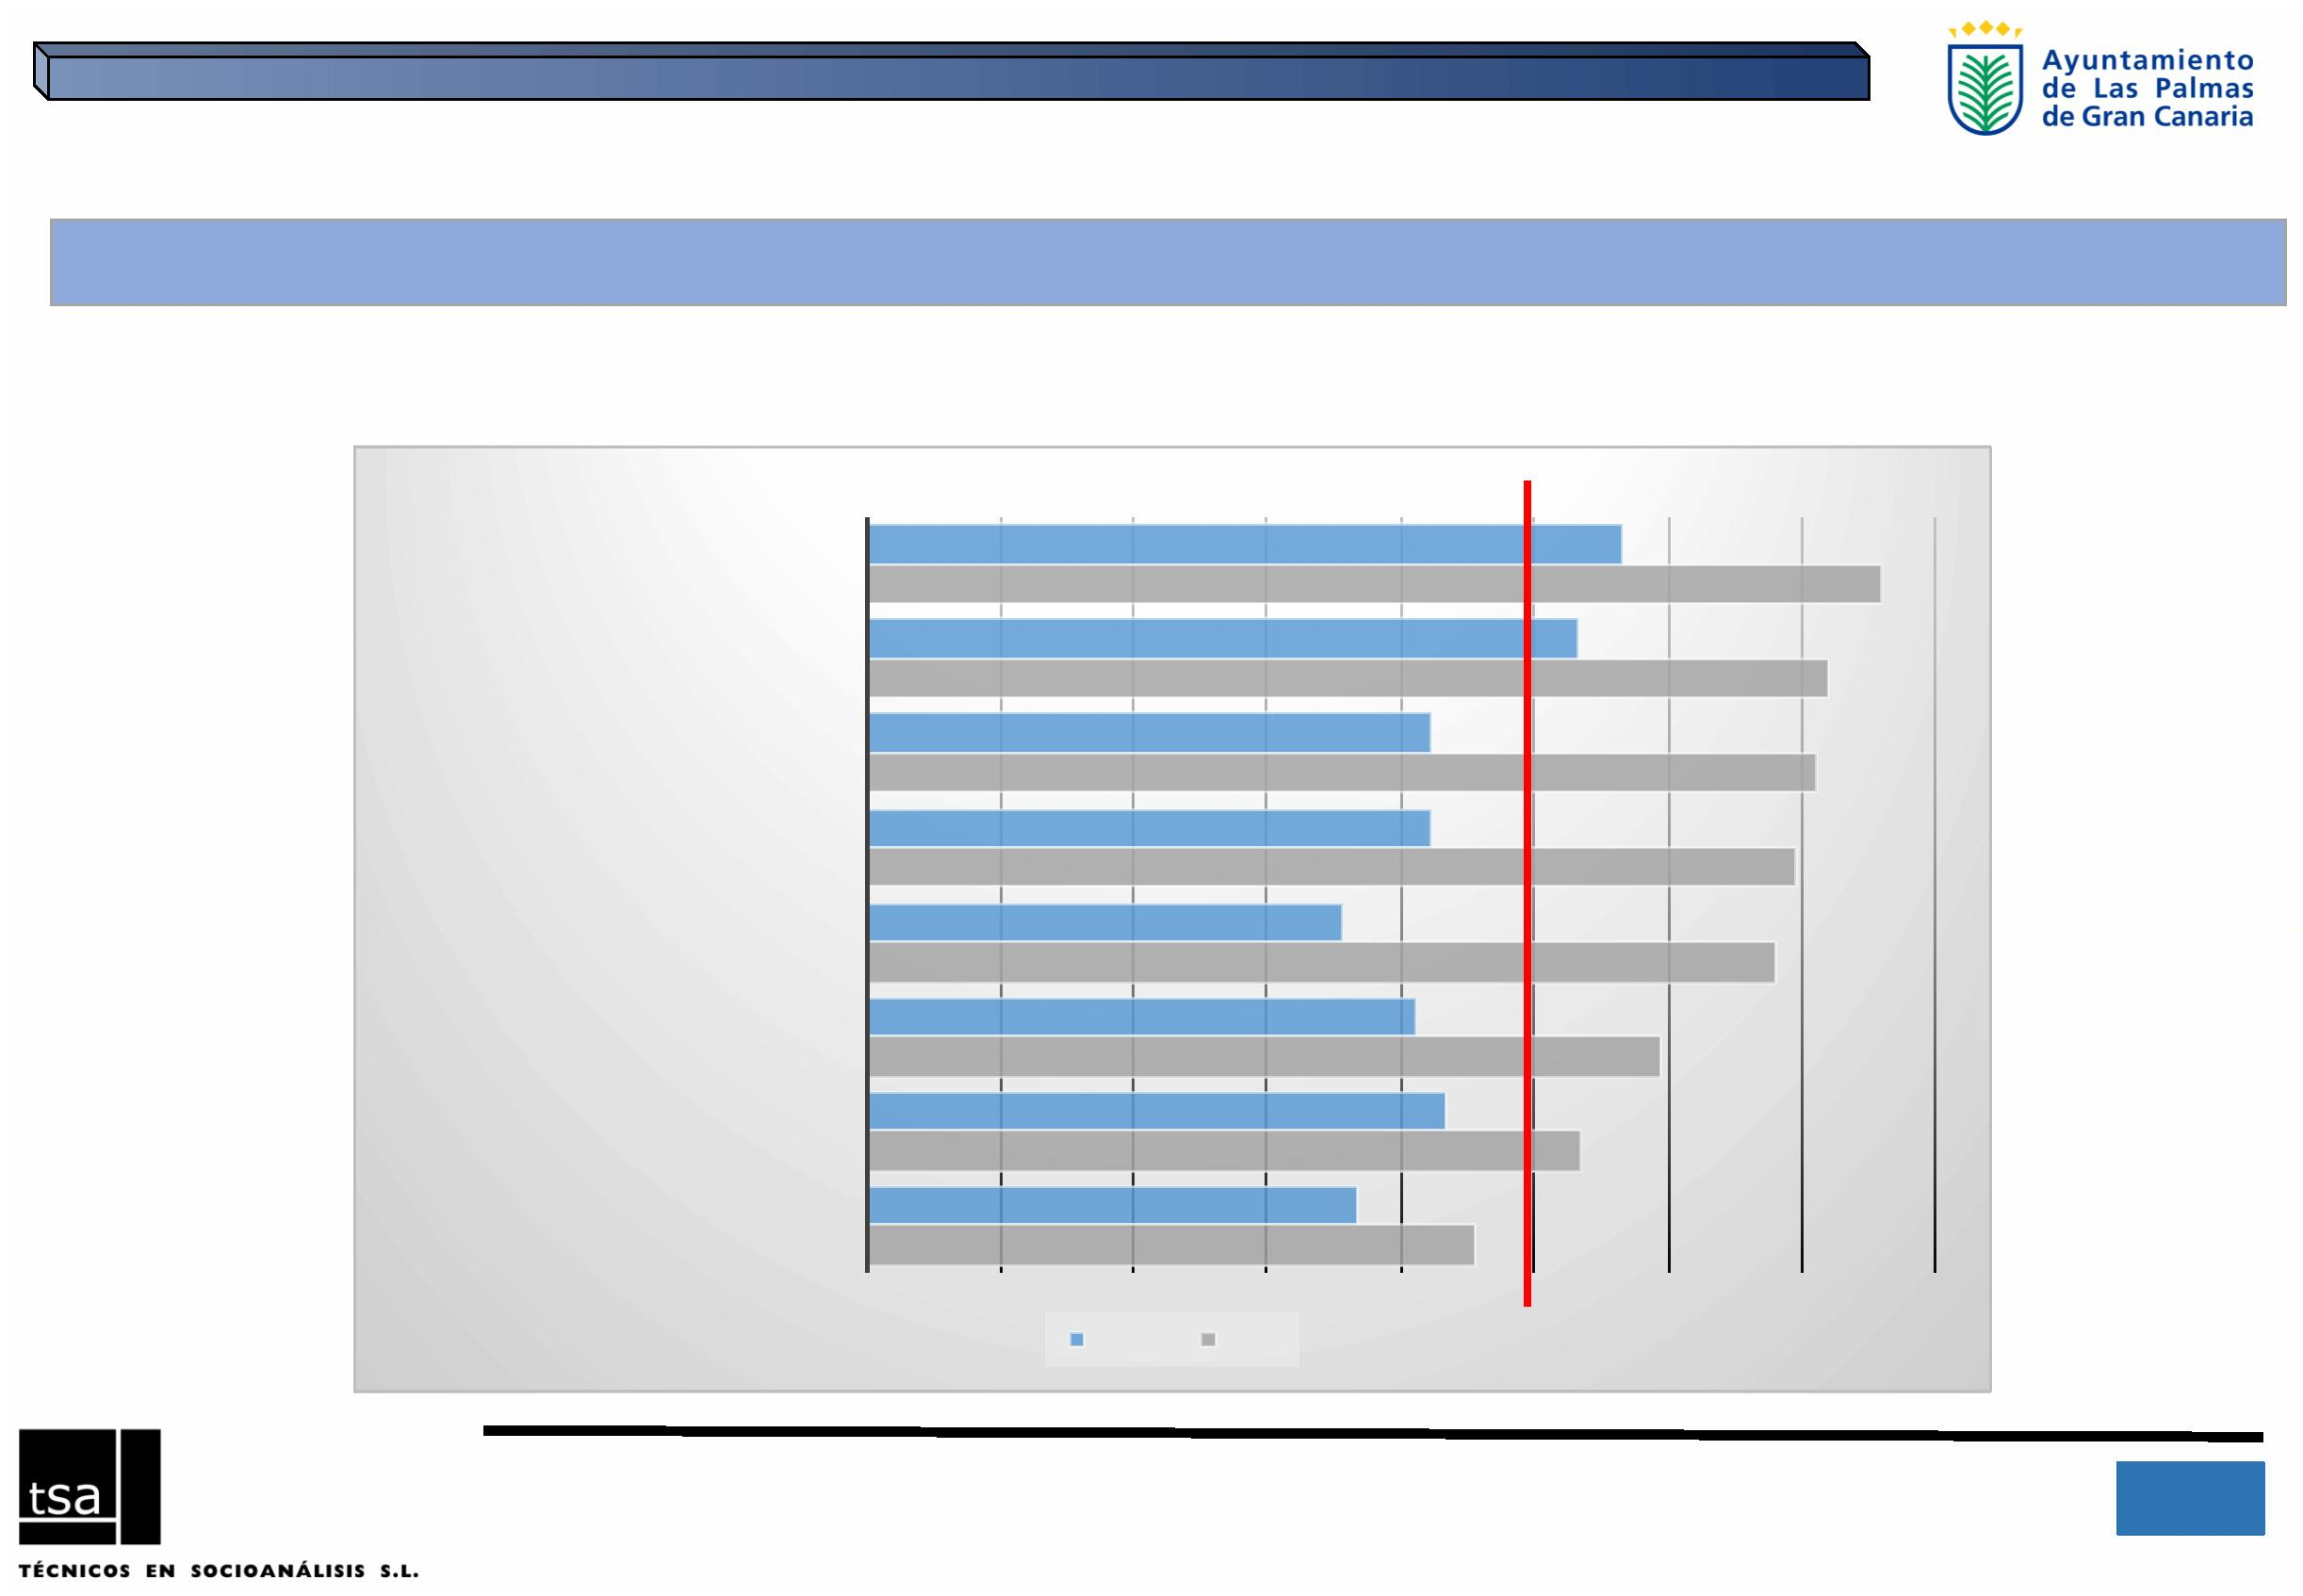

2.ꢀPERCEPCIÓNꢀDEꢀLAꢀDESIGUALDADꢀ

ÁMBITOSꢀDEꢀDESIGUALDAD

¿PiensaꢀustedꢀqueꢀenꢀlosꢀsiguientesꢀámbitosꢀꢀhayꢀdesigualdadꢀentreꢀhombresꢀyꢀmujeresꢀenꢀLasꢀPalmasꢀdeꢀGC?,ꢀsegúnꢀsexoꢀrespondientesꢀ(%ꢀSí)

1

00,0

00,0

RESPONSABILIDADESꢀFAMILIARESꢀYꢀDOMÉSTICAS

1

8

8,9

ACCESOꢀAꢀPUESTOSꢀDEꢀDECISIÓN

ACCESOꢀALꢀEMPLEOꢀYꢀCONDICIONESꢀLABORALES

OCIOꢀYꢀDEPORTE

9

5,0

66,7

9

0,0

44,4

35,0

2

5,0

5,0

FORMACIÓNꢀYꢀEDUCACIÓN

2

2

2,2

ACCESOꢀAꢀSERVICIOSꢀPÚBLICOS

CULTURA

25,0

11,1

2

0,0

Hombre

Mujer

8

IIIꢀPlanꢀdeꢀIgualdadꢀdeꢀOportunidadesꢀentreꢀmujeresꢀyꢀhombresꢀparaꢀLasꢀPalmasꢀdeꢀGranꢀCanariaꢀ- 2016ꢀ

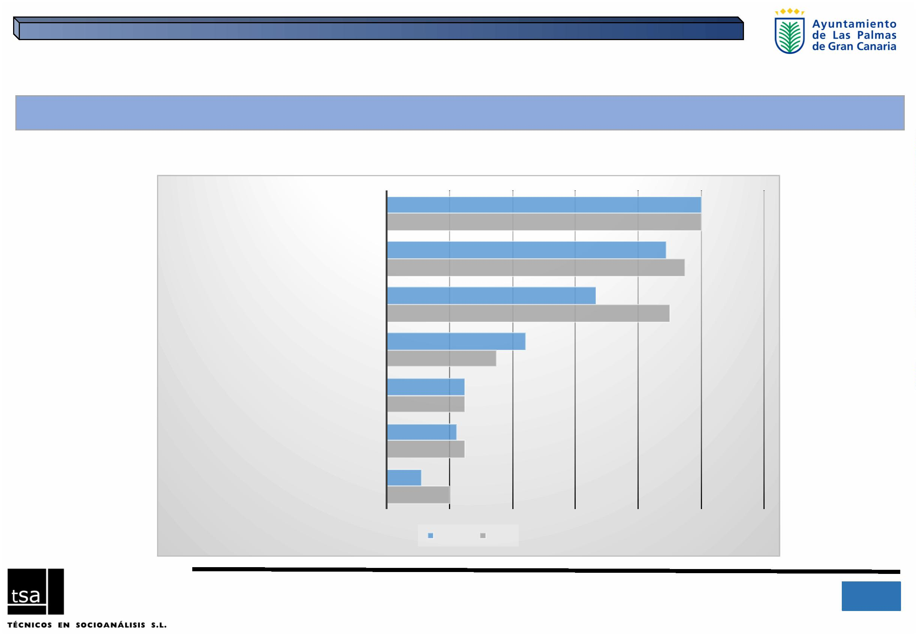

3.ꢀCARENCIASꢀENꢀLOSꢀBARRIOSꢀꢀ

PRINCIPALESꢀCARENCIAS

¿CuálesꢀsonꢀenꢀsuꢀopiniónꢀlasꢀprincipalesꢀcarenciasꢀqueꢀafectanꢀalꢀbarrioꢀoꢀzonaꢀdondeꢀUd.ꢀvive?ꢀsegúnꢀsexoꢀrespondienteꢀ

(Respuestaꢀmúltiple:ꢀsumaꢀmásꢀdeꢀ100%)

4

4,4

4,4

PARQUESꢀOꢀZONASꢀVERDES

EQUIPAMIENTOS

APARCAMIENTOS

AYUDASꢀSOCIALES

TRANSPORTE

50,0

4

3

5,0

5,0

5,0

3

3,3

3

3

3,3

3

55,6

20,0

1

1,1

1,1

LIMPIEZA

30,0

22,2

ACCESOSꢀALꢀBARRIO

SEGURIDAD

20,0

1

0,0

1

1

0,0

1,1

DELINCUENCIA

1

Hombre

Mujer

9

IIIꢀPlanꢀdeꢀIgualdadꢀdeꢀOportunidadesꢀentreꢀmujeresꢀyꢀhombresꢀparaꢀLasꢀPalmasꢀdeꢀGranꢀCanariaꢀ- 2016ꢀ

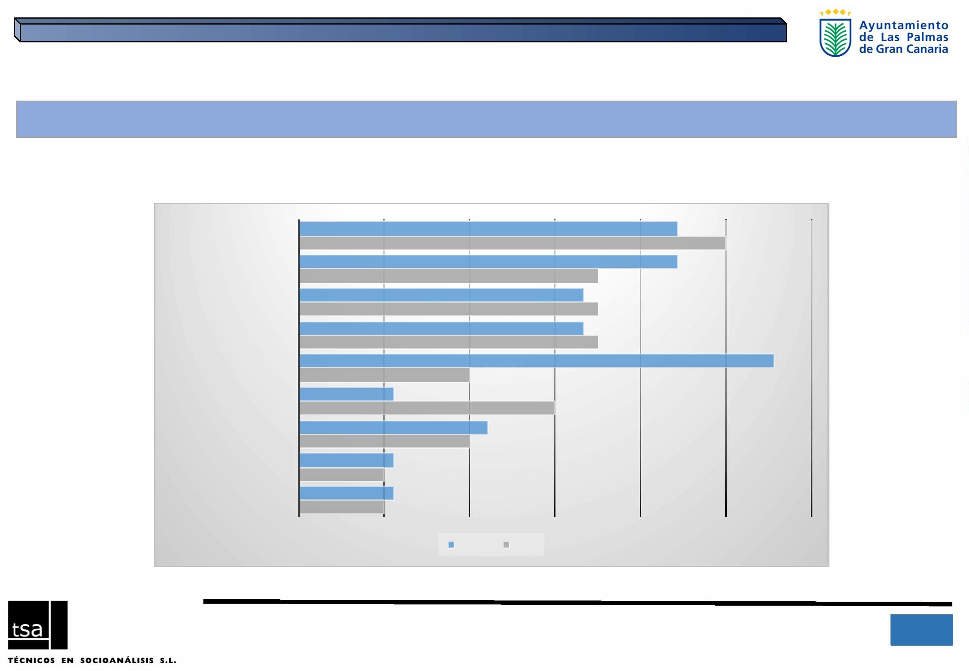

3.ꢀCARENCIASꢀENꢀLOSꢀBARRIOSꢀꢀ

OFERTAꢀDEꢀSERVICIOSꢀENꢀELꢀBARRIO

¿Enꢀquéꢀmedidaꢀconsideraꢀqueꢀlaꢀofertaꢀdeꢀlosꢀsiguientesꢀserviciosꢀenꢀsuꢀbarrioꢀoꢀzonaꢀesꢀadecuada?ꢀ

segúnꢀsexoꢀrespondienteꢀ(escalaꢀdeꢀ0ꢀaꢀ10;ꢀ0=Nadaꢀadecuada;ꢀ10=Muyꢀadecuada)

0,0

1,0

2,0

3,0

4,0

5,0

6,0

7,0

5

,7

ESCUELASꢀOꢀINSTITUTOS

TRANSPORTEꢀPÚBLICO

CENTROSꢀDEꢀSALUD

BIBLIOTECAS

6,6

5

,0

,0

6,1

5

,8

5,4

5

4,4

3,2

GUARDERÍAS

4,9

3

,3

INSTALACIONESꢀDEPORTIVAS

LOCALESꢀPARAꢀASOCIACIONES

CENTROSꢀCULTURALES

4,6

3

,7

3

,8

3

,2

3

,9

3,7

CENTROSꢀPARAꢀLAꢀTERCERAꢀEDAD

LOCALESꢀPARAꢀJÓVENES

2

,8

2,5

2

,9

Hombre

Mujer

1

0

IIIꢀPlanꢀdeꢀIgualdadꢀdeꢀOportunidadesꢀentreꢀmujeresꢀyꢀhombresꢀparaꢀLasꢀPalmasꢀdeꢀGranꢀCanariaꢀ- 2016ꢀ

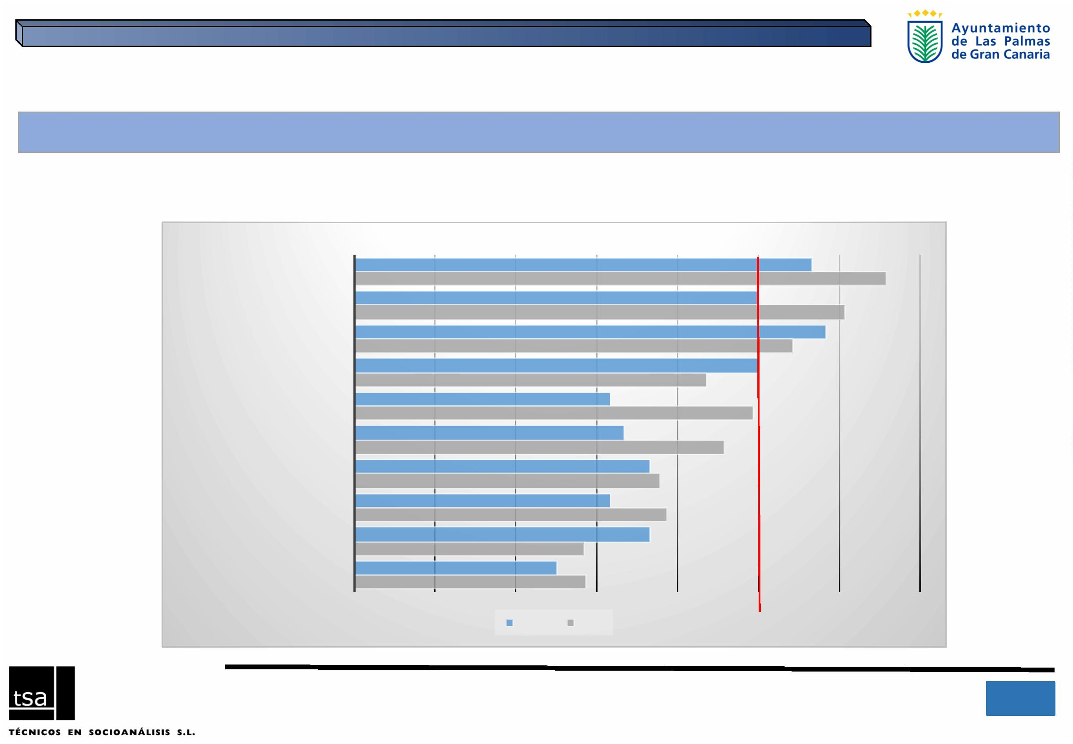

4.ꢀVALORACIÓNꢀDEꢀLASꢀACCIONESꢀINSTITUCIONALESꢀ

ACCIONESꢀDESDEꢀELꢀAYUNTAMIENTO

¿SabeꢀꢀUd.ꢀsiꢀelꢀAyuntamientoꢀdeꢀLasꢀPalmasꢀdeꢀGC haꢀrealizadoꢀoꢀestáꢀrealizandoꢀ

actividadesꢀenꢀrelaciónꢀaꢀlaꢀigualdadꢀentreꢀmujeresꢀyꢀhombres?

Necesidadꢀdeꢀdetecciónꢀdeꢀaquellasꢀ

asociacionesꢀaꢀlasꢀqueꢀnoꢀlesꢀllegaꢀ

adecuadamenteꢀlaꢀinformaciónꢀsobreꢀ

lasꢀactividadesꢀenꢀrelaciónꢀconꢀlaꢀ

igualdad,ꢀparaꢀanalizarꢀlosꢀcanales,ꢀ

formatosꢀyꢀfrecuenciasꢀparaꢀmejorarꢀlosꢀ

mensajesꢀqueꢀseꢀleꢀhaganꢀllegar.

72,4

27,6

SÍ

NO

CONOCIMIENTOꢀACTIVIDADESꢀDELꢀAYUNTAMIENTO

1

1

IIIꢀPlanꢀdeꢀIgualdadꢀdeꢀOportunidadesꢀentreꢀmujeresꢀyꢀhombresꢀparaꢀLasꢀPalmasꢀdeꢀGranꢀCanariaꢀ- 2016ꢀ

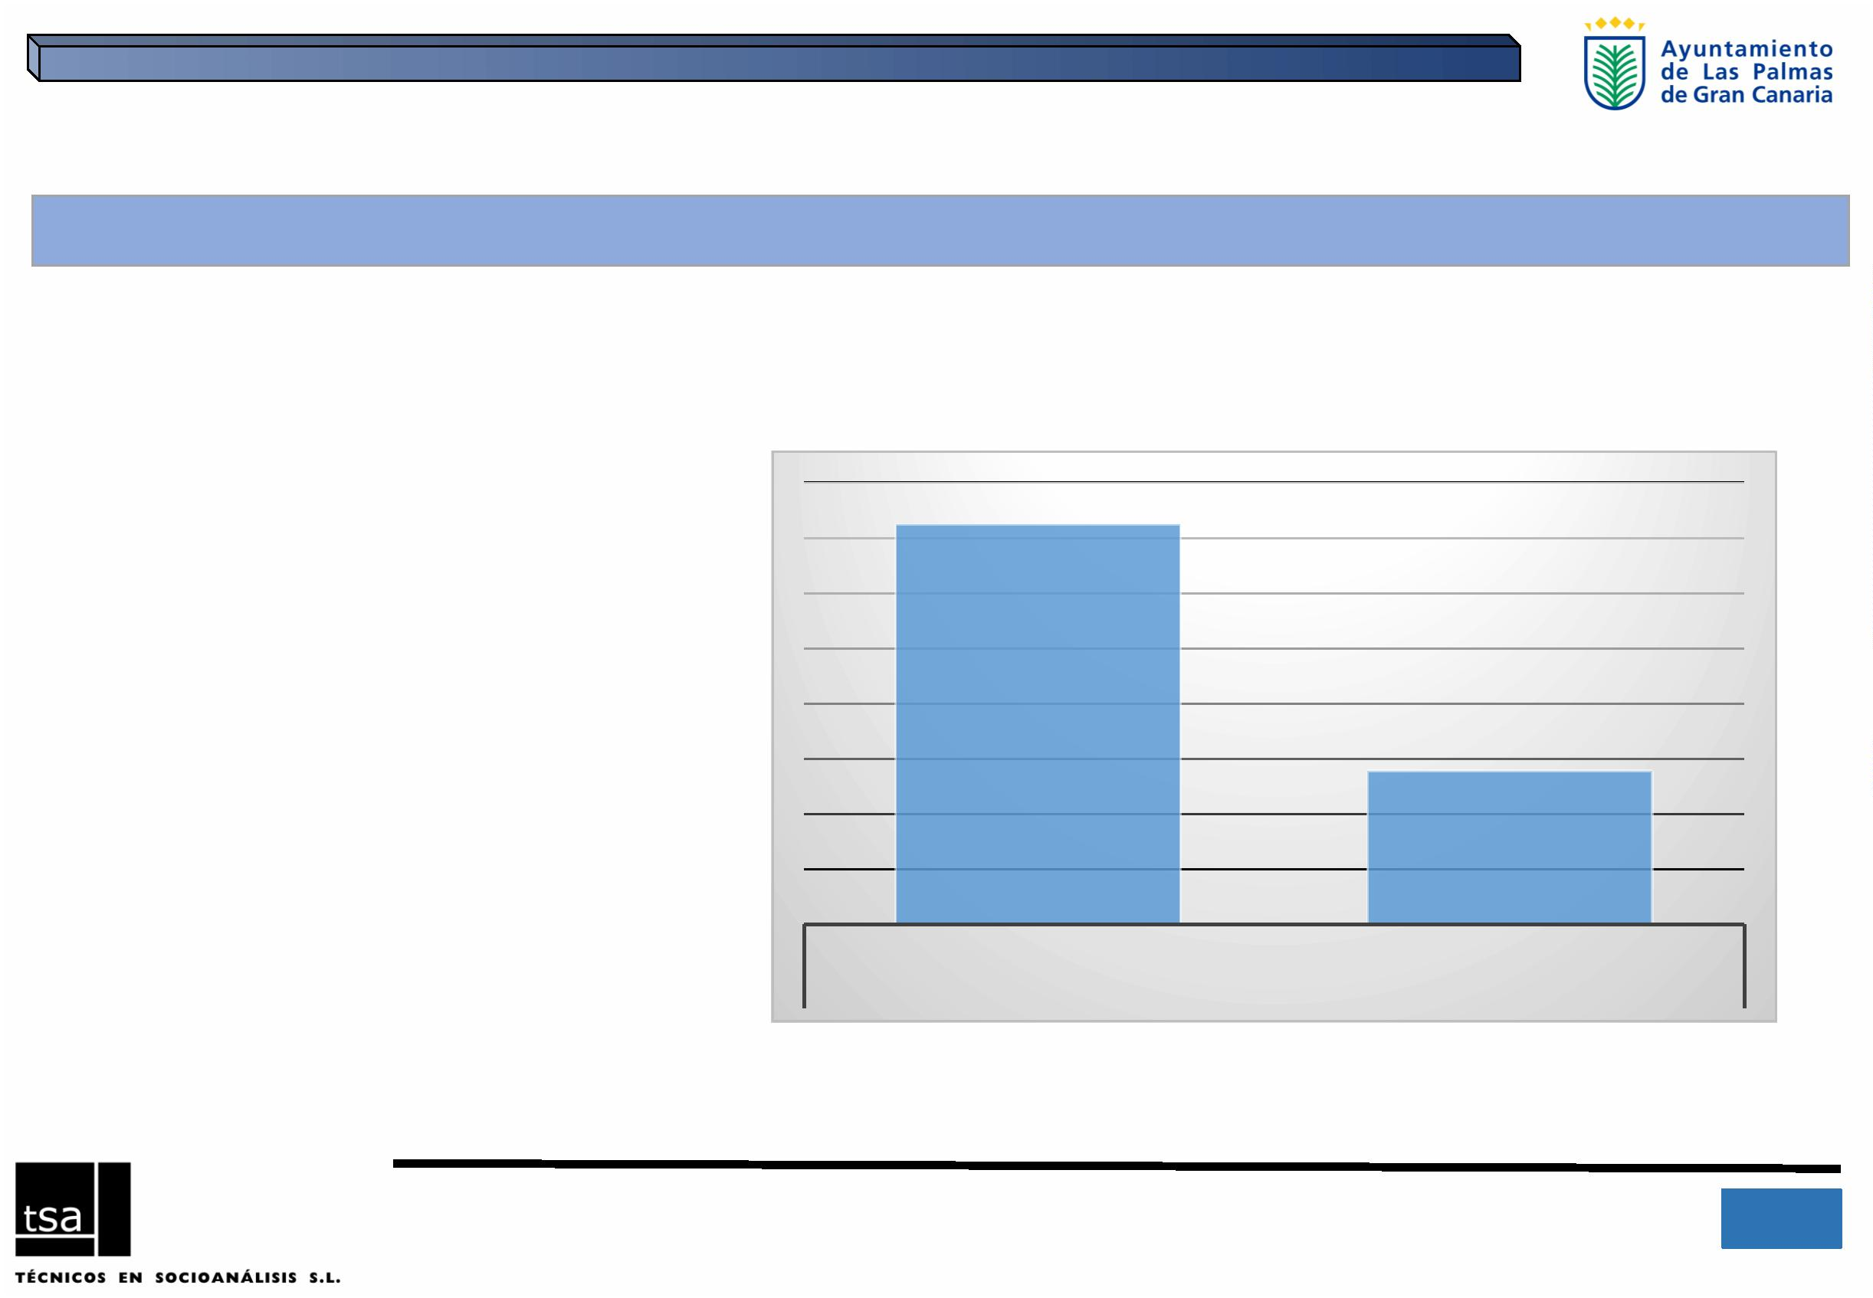

4.ꢀVALORACIÓNꢀDEꢀLASꢀACCIONESꢀINSTITUCIONALESꢀ

LAꢀRESPONSABILIDADꢀMUNICIPAL

¿ConsideraꢀUd.ꢀqueꢀelꢀAyuntamientoꢀdeberíaꢀllevarꢀaꢀcaboꢀactuacionesꢀparaꢀ

promoverꢀlaꢀigualdadꢀentreꢀmujeresꢀyꢀhombres?

Seꢀcontemplaꢀcomoꢀresponsabilidadꢀ

directaꢀdelꢀAyuntamiento lasꢀ

93,1

actuacionesꢀespecíficasꢀenꢀesteꢀcampoꢀ

deꢀigualdad,ꢀcomplementariamenteꢀaꢀ

lasꢀqueꢀpuedanꢀllevarꢀaꢀcaboꢀotrasꢀ

institucionesꢀoꢀasociaciones .

6,9

SÍ

NO

ACUERDOꢀACTIVIDADꢀAYUNTAMIENTO

1

2

IIIꢀPlanꢀdeꢀIgualdadꢀdeꢀOportunidadesꢀentreꢀmujeresꢀyꢀhombresꢀparaꢀLasꢀPalmasꢀdeꢀGranꢀCanariaꢀ- 2016ꢀ

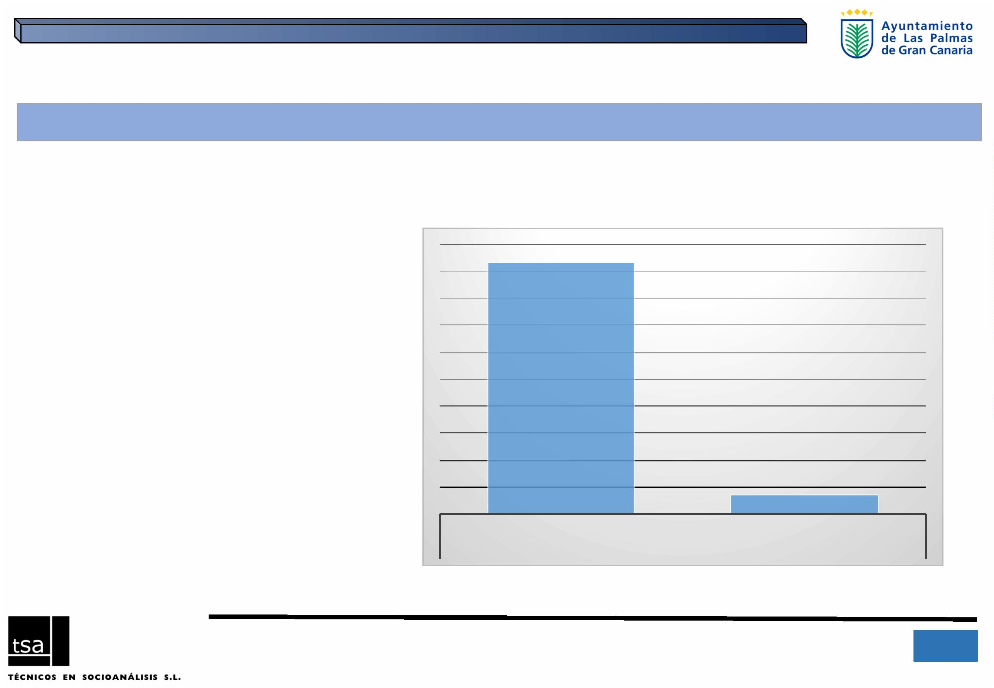

5.ꢀACCIONESꢀDEꢀINTERVENCIÓNꢀꢀ

ÁMBITOSꢀDEꢀACTUACIÓN,ꢀPRIORIDADES

ÁREASꢀGENÉRICAS:ꢀ¿Enꢀquéꢀmedidaꢀconsideraꢀqueꢀlasꢀsiguientesꢀaccionesꢀsonꢀadecuadasꢀparaꢀlograrꢀunaꢀmayorꢀ

igualdadꢀentreꢀhombresꢀyꢀmujeres?ꢀ(escalaꢀdeꢀ0ꢀaꢀ10;ꢀ0=Nadaꢀútiles;ꢀ10=Muyꢀútil)

10,0

9,0

8,0

7,0

6,0

5,0

4,0

3,0

2,0

1,0

0,0

8,6

8,0

7,5

7,0

ACCIONESꢀPARAꢀFORMARꢀEꢀ

INFORMARꢀAꢀLASꢀMUJERES

ACCIONESꢀPARAꢀFAVORECERꢀELꢀ

ACCESOꢀAꢀLAꢀCIUDADꢀYꢀAꢀLOSꢀ SENSIBILIZARꢀENꢀLAꢀIGUALDADꢀ PRESENCIAꢀDEꢀMUJERESꢀENꢀELꢀ

SERVICIOS ÁMBITOꢀPÚBLICO

ACCIONESꢀPARAꢀEDUCARꢀYꢀ

ACCIONESꢀPARAꢀFAVORECERꢀLAꢀ

1

3

IIIꢀPlanꢀdeꢀIgualdadꢀdeꢀOportunidadesꢀentreꢀmujeresꢀyꢀhombresꢀparaꢀLasꢀPalmasꢀdeꢀGranꢀCanariaꢀ- 2016ꢀ

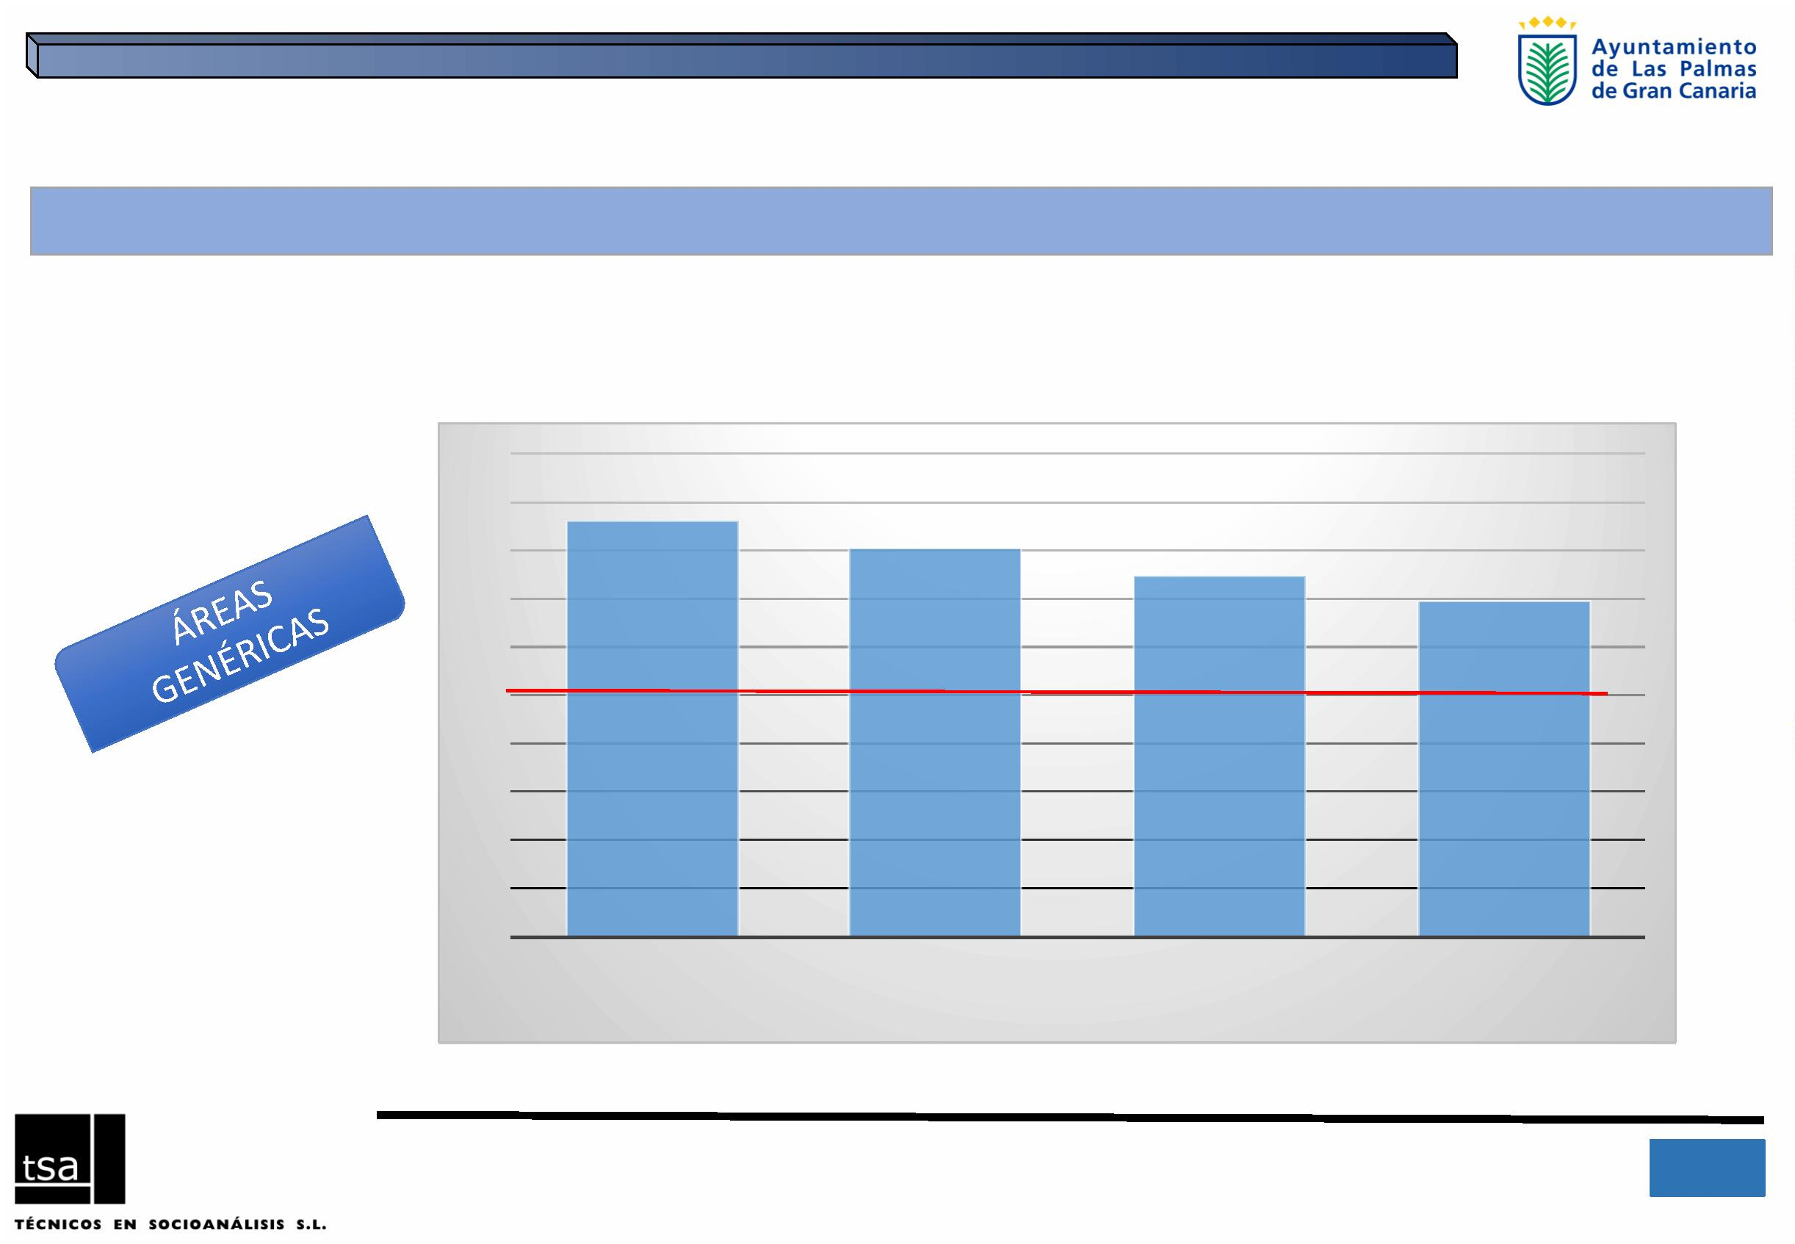

5.ꢀACCIONESꢀDEꢀINTERVENCIÓNꢀꢀ

ACCIONESꢀPARAꢀFORMARꢀEꢀINFORMARꢀAꢀLASꢀMUJERES

FORMARꢀEꢀINFORMARꢀAꢀLASꢀMUJERES:ꢀ¿Enꢀquéꢀmedidaꢀconsideraꢀqueꢀlasꢀsiguientesꢀ

accionesꢀsonꢀadecuadasꢀparaꢀlograrꢀunaꢀmayorꢀigualdadꢀentreꢀhombresꢀyꢀmujeres?,ꢀ

(escalaꢀdeꢀ0ꢀaꢀ10;ꢀ0=Nadaꢀútiles;ꢀ10=Muyꢀútil)

10,0

9,0

8,0

7,0

6,0

5,0

4,0

3,0

2,0

1,0

0,0

8,8

8,6

8,6

8,5

OFERTARꢀFORMACIÓNꢀCONꢀ FACILITARꢀELꢀACCESOꢀAꢀLAꢀ INFORMARꢀAꢀLASꢀMUJERESꢀ ACCIONESꢀPARAꢀFORMARꢀEꢀ

ORIENTACIÓNꢀPROFESIONALꢀ EDUCACIÓNꢀDEꢀMUJERESꢀDEꢀ SOBREꢀSUSꢀDERECHOS' INFORMARꢀAꢀLASꢀMUJERES

PARAꢀLASꢀMUJERES' TODASꢀLASꢀEDADES'

1

4

IIIꢀPlanꢀdeꢀIgualdadꢀdeꢀOportunidadesꢀentreꢀmujeresꢀyꢀhombresꢀparaꢀLasꢀPalmasꢀdeꢀGranꢀCanariaꢀ- 2016ꢀ

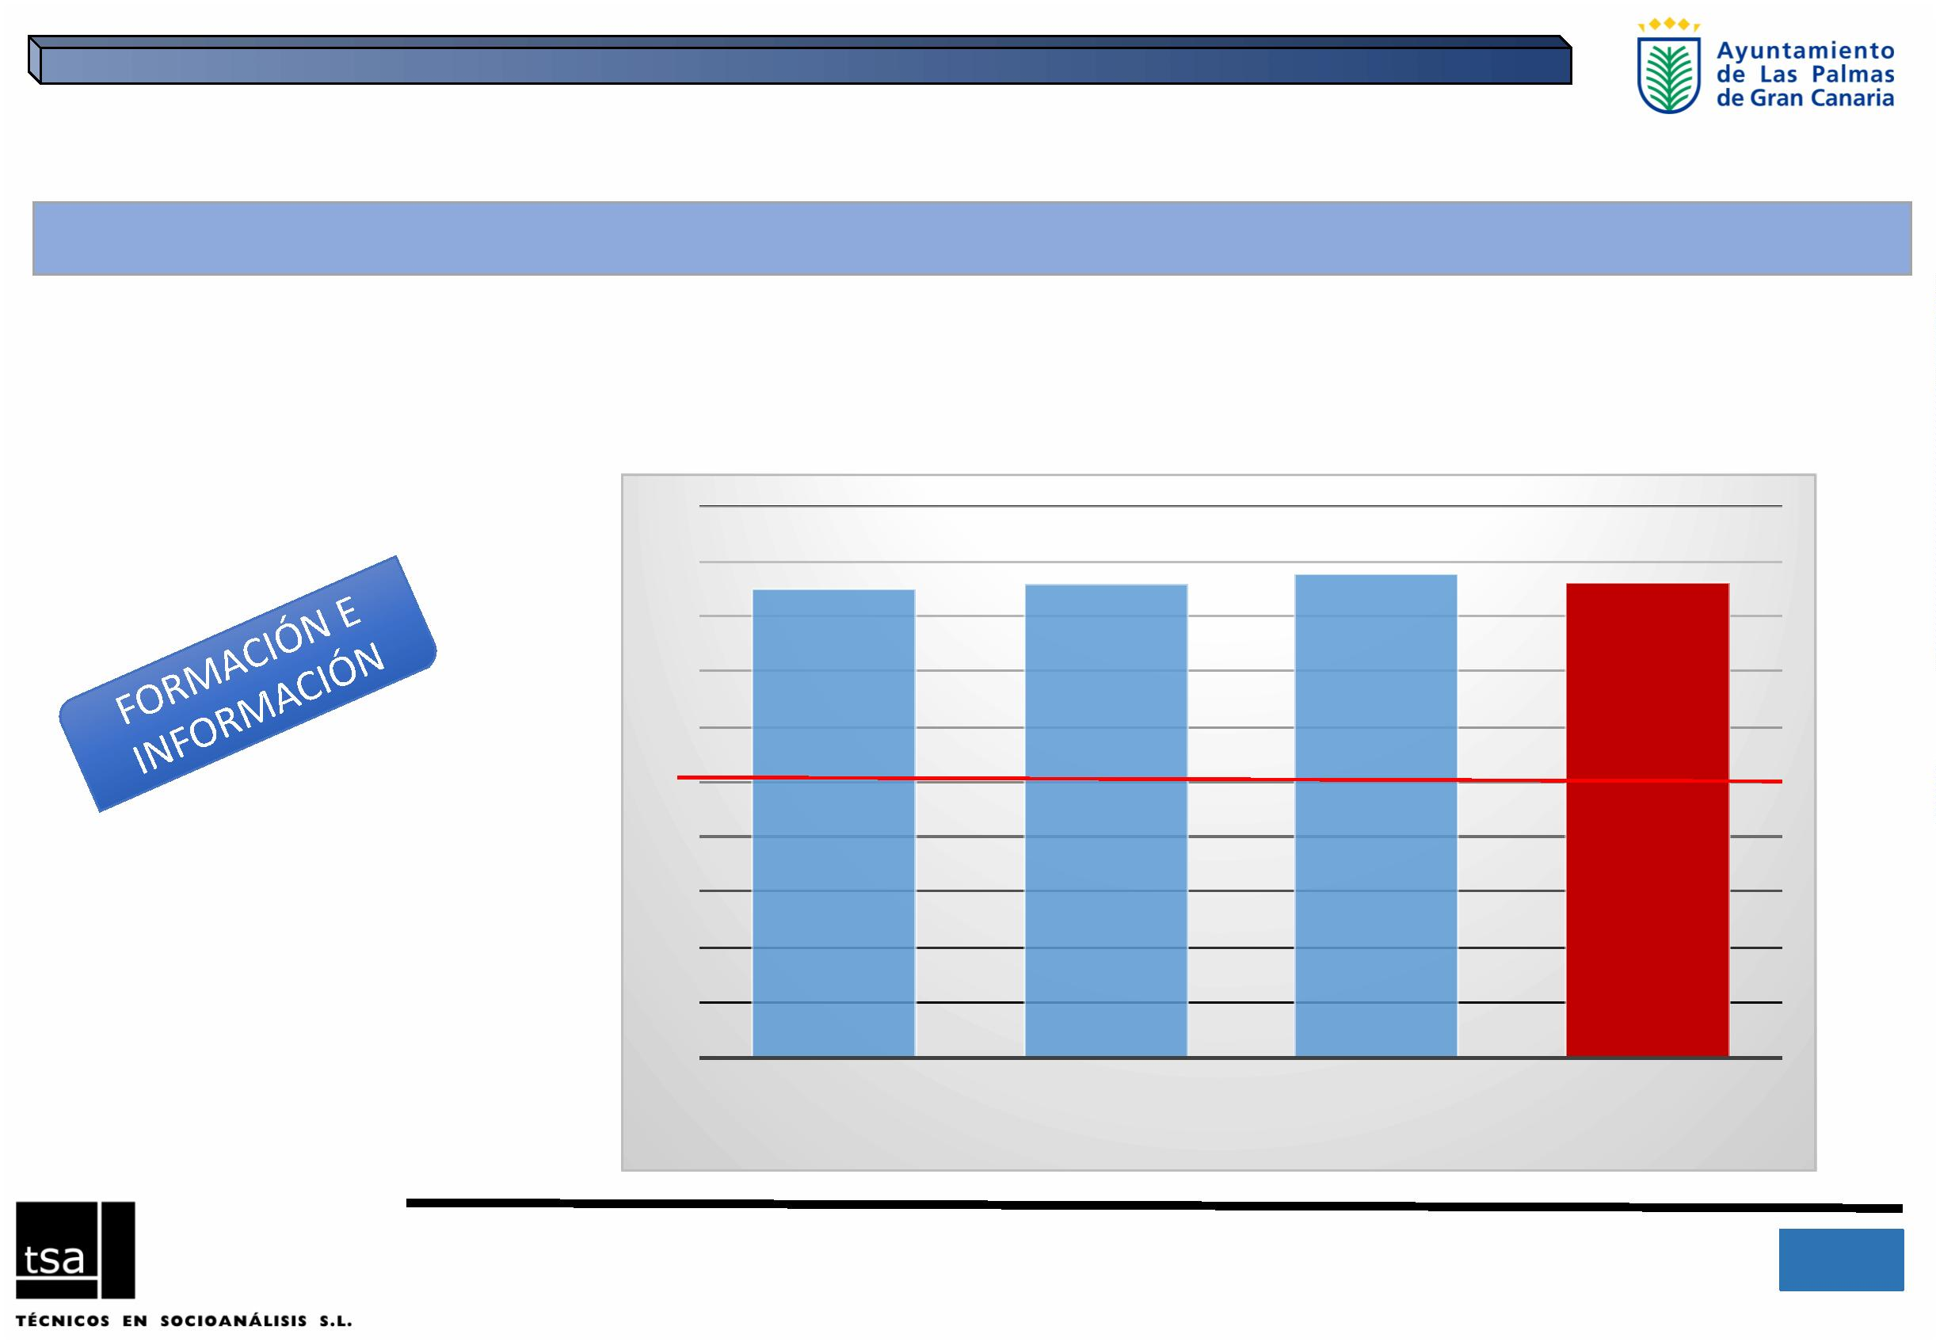

5.ꢀACCIONESꢀDEꢀINTERVENCIÓNꢀꢀ

ACCIONESꢀPARAꢀFAVORECERꢀELꢀACCESOꢀAꢀLAꢀCIUDADꢀYꢀAꢀLOSꢀSERVICIOS

ACCIONESꢀPARAꢀFAVORECERꢀELꢀACCESOꢀAꢀLAꢀCIUDADꢀYꢀAꢀLOSꢀSERVICIOSꢀ:ꢀ¿Enꢀquéꢀmedidaꢀ

consideraꢀqueꢀlasꢀsiguientesꢀaccionesꢀsonꢀadecuadasꢀparaꢀlograrꢀunaꢀmayorꢀigualdadꢀ

entreꢀhombresꢀyꢀmujeres?,ꢀ

(escalaꢀdeꢀ0ꢀaꢀ10;ꢀ0=Nadaꢀútiles;ꢀ10=Muyꢀútil)

10,0

9,0

8,0

7,0

6,0

5,0

4,0

3,0

2,0

1,0

0,0

8,3

8,0

8,0

7,8

ORGANIZARꢀLOSꢀSERVICIOSꢀ INFORMARꢀAꢀLASꢀMUJERESꢀ ADOPTARꢀMEDIDASꢀPARAꢀ

ACCIONESꢀPARAꢀ

YꢀACTOSꢀPÚBLICOSꢀ

FAVORECIENDOꢀLAꢀ

ACCESIBILIDADꢀDEꢀLASꢀ

MUJERES:ꢀHORARIOS,ꢀ

LUGARES,…

SOBREꢀLOSꢀSERVICIOSꢀ

PÚBLICOSꢀEXISTENTES

CREARꢀUNAꢀCIUDADꢀMÁSꢀ FAVORECERꢀELꢀACCESOꢀAꢀLAꢀ

SEGURA:ꢀILUMINACIÓN,ꢀ CIUDADꢀYꢀAꢀLOSꢀSERVICIOS

VIGILANCIA,ꢀTRANSPORTEꢀ

PÚBLICO..

1

5

IIIꢀPlanꢀdeꢀIgualdadꢀdeꢀOportunidadesꢀentreꢀmujeresꢀyꢀhombresꢀparaꢀLasꢀPalmasꢀdeꢀGranꢀCanariaꢀ- 2016ꢀ

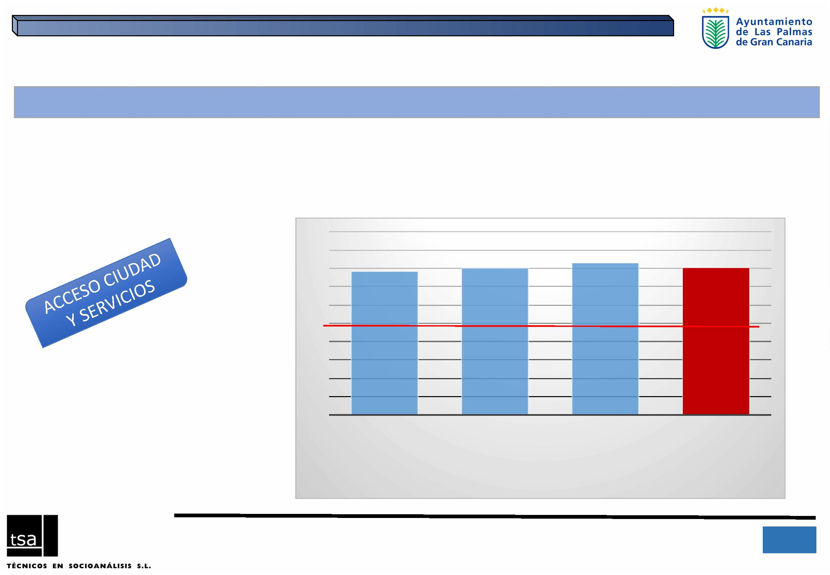

5.ꢀACCIONESꢀDEꢀINTERVENCIÓNꢀꢀ

ACCIONESꢀPARAꢀEDUCARꢀYꢀSENSIBILIZARꢀENꢀLAꢀIGUALDAD

¿Enꢀquéꢀmedidaꢀconsideraꢀqueꢀlasꢀsiguientesꢀaccionesꢀsonꢀadecuadasꢀparaꢀlograrꢀunaꢀ

mayorꢀigualdadꢀentreꢀhombresꢀyꢀmujeres?,ꢀ

(escalaꢀdeꢀ0ꢀaꢀ10;ꢀ0=Nadaꢀútiles;ꢀ10=Muyꢀútil)

10,0

9,0

8,0

7,0

6,0

5,0

4,0

3,0

2,0

1,0

0,0

9,0

8,7

7,6

7,4

7,5

5,7

OFERTARꢀCURSOSꢀDEꢀ

TAREASꢀ

REALIZARꢀ

CAMPAÑASꢀDEꢀ

REALIZARꢀ

CAMPAÑASꢀ

PROMOVERꢀ

MEDIDASꢀFRENTEꢀAꢀ

PROMOVERꢀ

PROGRAMASꢀ

ACCIONESꢀPARAꢀ

EDUCARꢀYꢀ

DOMÉSTICASꢀPARAꢀ SENSIBILIZACIÓNꢀDELꢀ PUBLICITARIASꢀAꢀ

LAꢀVIOLENCIAꢀDEꢀ EDUCATIVOSꢀYꢀDEꢀ SENSIBILIZARꢀENꢀLAꢀ

HOMBRES

REPARTOꢀDEꢀTAREASꢀ

DOMÉSTICAS

FAVORꢀDEꢀLAꢀ

IGUALDADꢀENꢀ

GENERAL

GÉNERO

SENSIBILIZACIÓNꢀENꢀ

LAꢀIGUALDADꢀENTREꢀ

MUJERESꢀYꢀ

IGUALDADꢀ

HOMBRESꢀENꢀLASꢀ

ESCUELAS

1

6

IIIꢀPlanꢀdeꢀIgualdadꢀdeꢀOportunidadesꢀentreꢀmujeresꢀyꢀhombresꢀparaꢀLasꢀPalmasꢀdeꢀGranꢀCanariaꢀ- 2016ꢀ

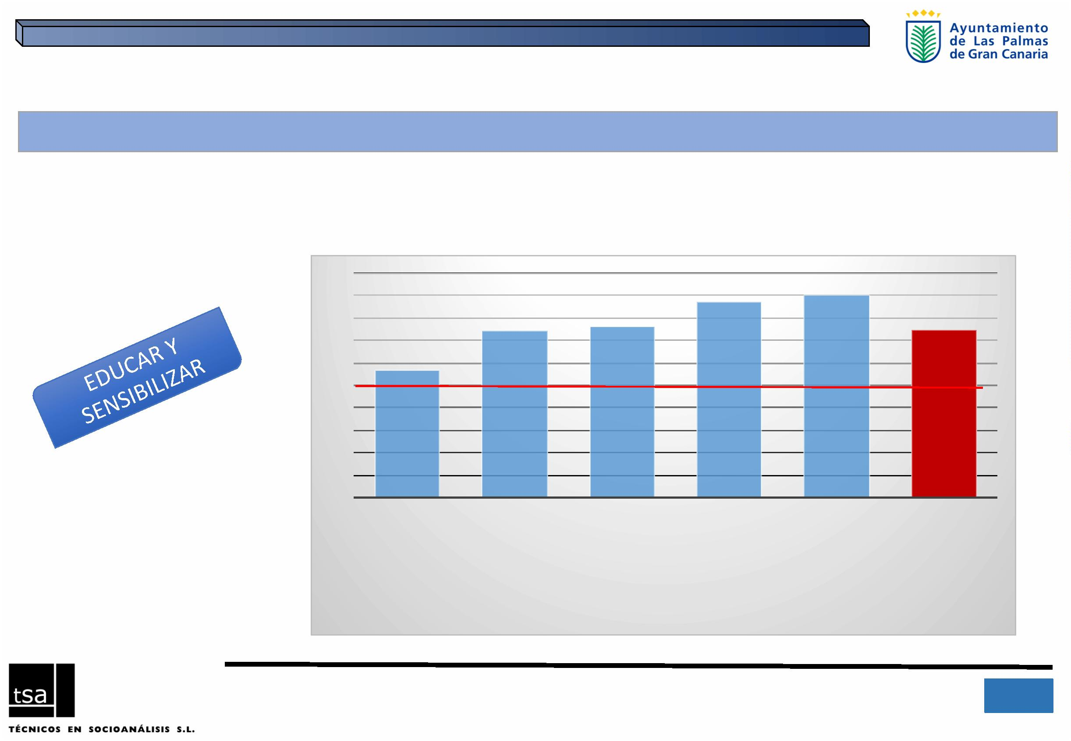

5.ꢀACCIONESꢀDEꢀINTERVENCIÓNꢀꢀ

ACCIONESꢀPARAꢀFAVORECERꢀLAꢀPRESENCIAꢀDEꢀMUJERESꢀENꢀELꢀÁMBITOꢀPÚBLICO

¿Enꢀquéꢀmedidaꢀconsideraꢀqueꢀlasꢀsiguientesꢀaccionesꢀsonꢀadecuadasꢀparaꢀlograrꢀunaꢀmayorꢀigualdadꢀ

entreꢀhombresꢀyꢀmujeres?,ꢀ

(escalaꢀdeꢀ0ꢀaꢀ10;ꢀ0=Nadaꢀútiles;ꢀ10=Muyꢀútil)

10,0

9,0

8,0

7,0

6,0

5,0

4,0

3,0

2,0

1,0

0,0

8

,2

7

,9

8,0

7,6

7

,3

6

,9

7,0

FOMENTARꢀLAꢀ

PARTICIPACIÓNꢀDEꢀ

LASꢀMUJERESꢀENꢀLOSꢀ

IMPULSARꢀLAꢀ

PRESENCIAꢀDEꢀ

NOTICIASꢀ

PROMOVERꢀLAꢀ

PRESENCIAꢀDEꢀ

MUJERESꢀENꢀ

ENTIDADESꢀ

PROMOVERꢀELꢀ

RECONOCERꢀ

ASOCIACIONISMOꢀ PÚBLICAMENTEꢀLAꢀ

PROMOVERꢀ

CONTACTOSꢀ

ACCIONESꢀPARAꢀ

FAVORECERꢀLAꢀ

PRESENCIAꢀDEꢀ

ENTREꢀLASꢀMUJERES LABORꢀDEꢀMUJERESꢀ PERIÓDICOSꢀENTREꢀ

PARTIDOSꢀPOLÍTICOSꢀ PROTAGONIZADASꢀ

DELꢀMUNICIPIOꢀQUEꢀELꢀAYUNTAMIENTOꢀYꢀ MUJERESꢀENꢀELꢀ

AꢀTRAVÉSꢀDEꢀ

CUOTAS

PORꢀMUJERESꢀENꢀ RELEVANTESꢀDEꢀLASꢀ

LOSꢀMEDIOSꢀDEꢀ

COMUNICACIÓN

HAYANꢀDESTACADOꢀ LASꢀASOCIACIONES ÁMBITOꢀPÚBLICO

PORꢀSUꢀTRABAJOꢀENꢀ

DIFERENTESꢀ

PALMASꢀDEꢀGC

ÁMBITOS

1

7

IIIꢀPlanꢀdeꢀIgualdadꢀdeꢀOportunidadesꢀentreꢀmujeresꢀyꢀhombresꢀparaꢀLasꢀPalmasꢀdeꢀGranꢀCanariaꢀ- 2016ꢀ

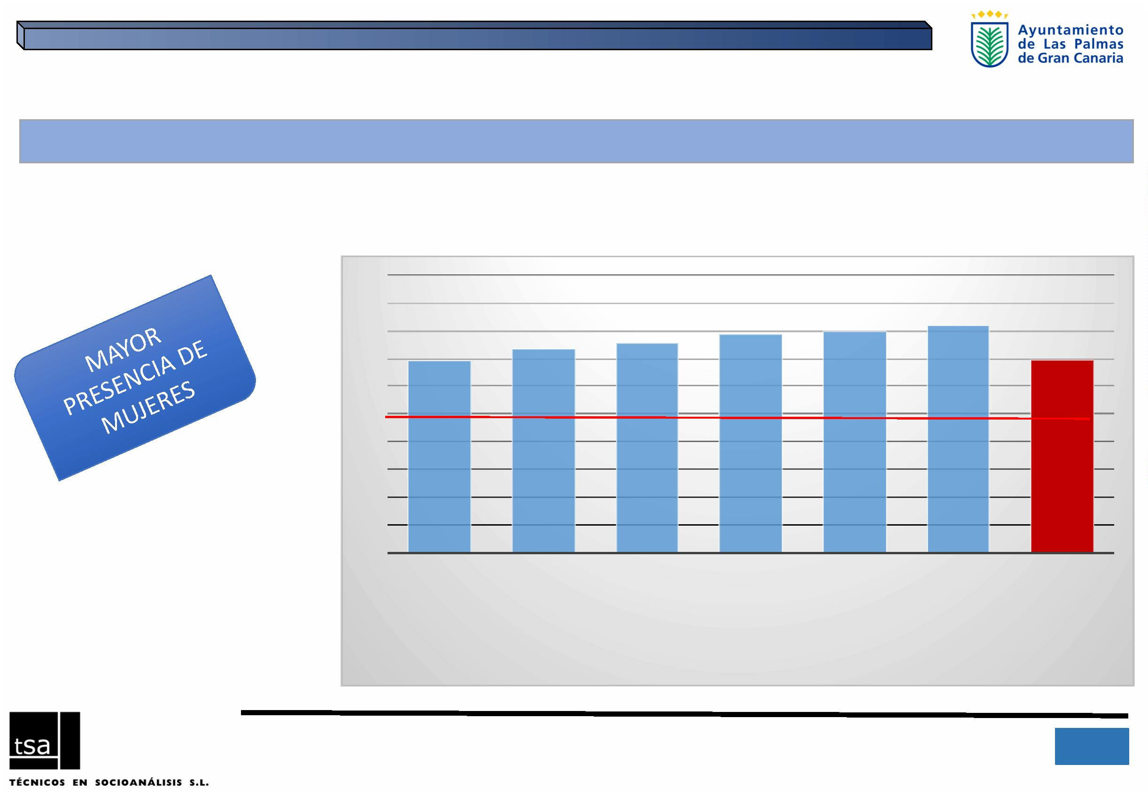

5.ꢀACCIONESꢀDEꢀINTERVENCIÓNꢀꢀ

ACCIONESꢀPARAꢀEDUCARꢀYꢀSENSIBILIZARꢀENꢀLAꢀIGUALDAD

¿Enꢀquéꢀmedidaꢀconsideraꢀqueꢀlasꢀsiguientesꢀaccionesꢀsonꢀadecuadasꢀparaꢀlograrꢀunaꢀ

mayorꢀigualdadꢀentreꢀhombresꢀyꢀmujeres?,ꢀ

(escalaꢀdeꢀ0ꢀaꢀ10;ꢀ0=Nadaꢀútiles;ꢀ10=Muyꢀútil)

10,0

9,0

8,0

7,0

6,0

5,0

4,0

3,0

2,0

1,0

0,0

9,0

8,7

7,6

7,4

7,5

5,7

OFERTARꢀCURSOSꢀDEꢀ

TAREASꢀ

REALIZARꢀ

CAMPAÑASꢀDEꢀ

REALIZARꢀ

CAMPAÑASꢀ

PROMOVERꢀ

MEDIDASꢀFRENTEꢀAꢀ

PROMOVERꢀ

PROGRAMASꢀ

ACCIONESꢀPARAꢀ

EDUCARꢀYꢀ

DOMÉSTICASꢀPARAꢀ SENSIBILIZACIÓNꢀDELꢀ PUBLICITARIASꢀAꢀ

LAꢀVIOLENCIAꢀDEꢀ EDUCATIVOSꢀYꢀDEꢀ SENSIBILIZARꢀENꢀLAꢀ

HOMBRES

REPARTOꢀDEꢀTAREASꢀ

DOMÉSTICAS

FAVORꢀDEꢀLAꢀ

IGUALDADꢀENꢀ

GENERAL

GÉNERO

SENSIBILIZACIÓNꢀENꢀ

LAꢀIGUALDADꢀENTREꢀ

MUJERESꢀYꢀ

IGUALDADꢀ

HOMBRESꢀENꢀLASꢀ

ESCUELAS

1

8

IIIꢀPlanꢀdeꢀIgualdadꢀdeꢀOportunidadesꢀentreꢀmujeresꢀyꢀhombresꢀparaꢀLasꢀPalmasꢀdeꢀGranꢀCanariaꢀ- 2016ꢀ



6.ꢀPROPUESTASꢀQUEꢀREALIZANꢀLASꢀASOCIACIONES

EnꢀmateriaꢀdeꢀEDUCACIÓNꢀ

1

2

3

. Enꢀprimerꢀlugarꢀseꢀmencionanꢀlasꢀiniciativasꢀrelativasꢀaꢀlaꢀ

formaciónꢀenꢀigualdad.ꢀ

. Aꢀestaꢀseꢀleꢀuneꢀlaꢀpropuestaꢀdeꢀarticularꢀcampañasꢀdeꢀ

sensibilización respectoꢀaꢀlasꢀsituacionesꢀdeꢀdesigualdad.

. Seꢀpropone,ꢀigualmente,ꢀlaꢀconvocatoriaꢀdeꢀmaneraꢀ

continuaꢀdeꢀplanesꢀdeꢀformaciónꢀespecíficaꢀdirigidosꢀaꢀlasꢀ

propiasꢀmujeres.

1

9

IIIꢀPlanꢀdeꢀIgualdadꢀdeꢀOportunidadesꢀentreꢀmujeresꢀyꢀhombresꢀparaꢀLasꢀPalmasꢀdeꢀGranꢀCanariaꢀ- 2016ꢀ

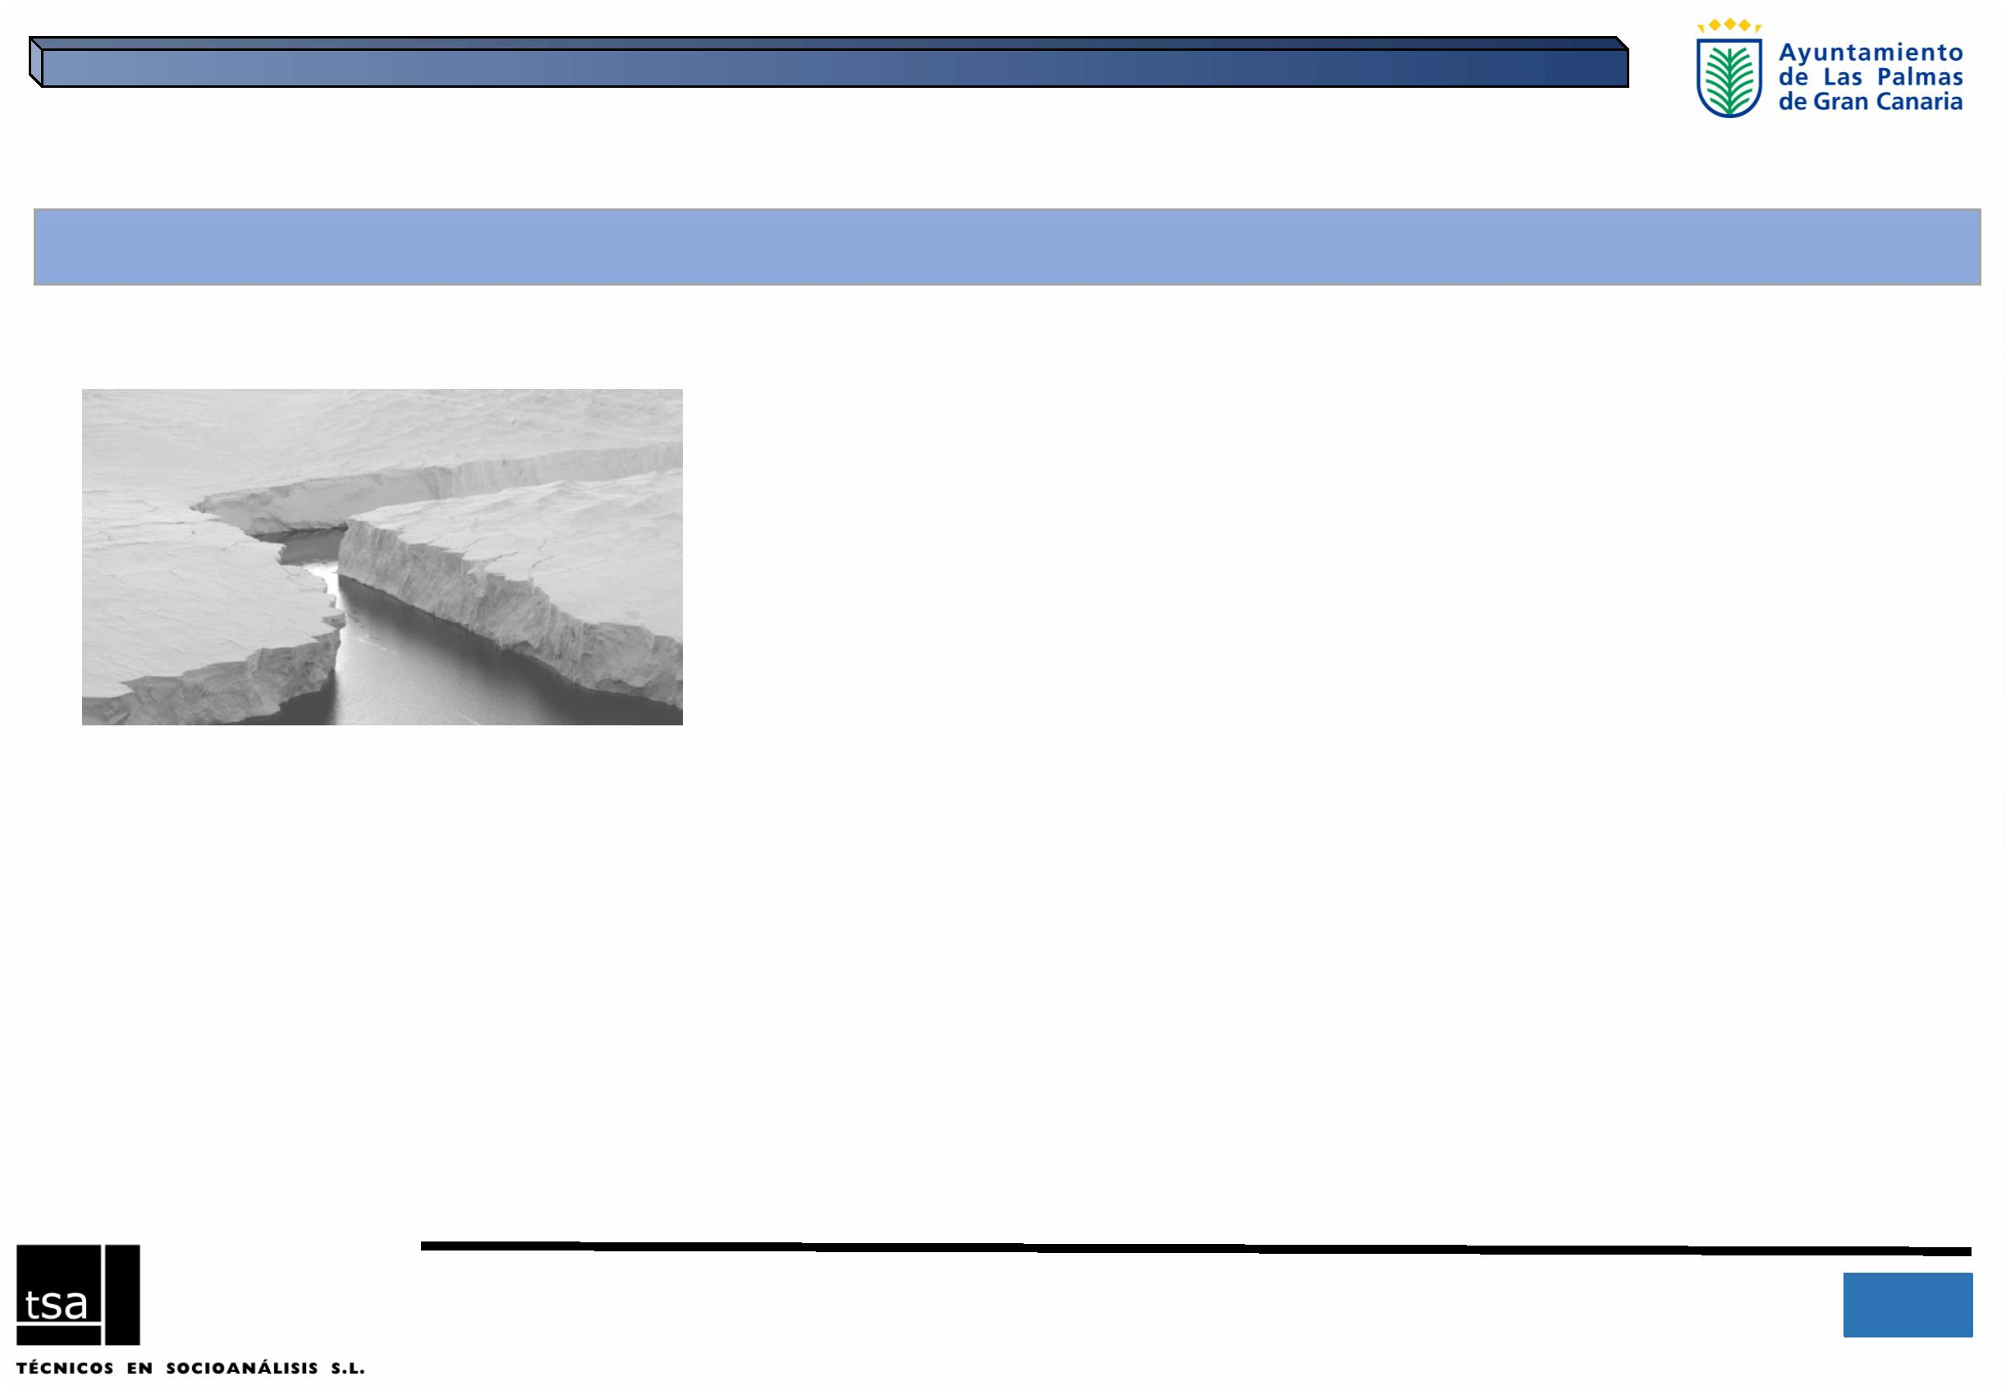

6.ꢀPROPUESTASꢀQUEꢀREALIZANꢀLASꢀASOCIACIONES

EnꢀlosꢀSERVICIOSꢀSOCIALESꢀYꢀSOCIOCOMUNITARIOS

1

2

. Facilitarꢀelꢀaccesoꢀaꢀlaꢀinformaciónꢀaꢀlasꢀayudasꢀqueꢀseꢀ

promuevanꢀdirigidasꢀaꢀpersonasꢀconꢀcarenciasꢀenꢀelꢀ

municipio.

. Enꢀsegundoꢀlugar,ꢀseꢀsugiereꢀfomentarꢀlasꢀiniciativasꢀ

paraꢀfacilitarꢀelꢀaccesoꢀaꢀlaꢀinformaciónꢀsobreꢀlasꢀ

ayudasꢀqueꢀseꢀarticulenꢀdirigidasꢀespecíficamenteꢀaꢀlasꢀ

mujeres.

3

. Seꢀproponeꢀlaꢀconvenienciaꢀdeꢀcrearꢀenꢀlaꢀciudadꢀ

espaciosꢀatractivosꢀparaꢀelꢀencuentroꢀciudadanoꢀdeꢀ

hombres,ꢀmujeresꢀyꢀfamilias enꢀtornoꢀaꢀtemas,ꢀactosꢀoꢀ

intervencionesꢀqueꢀdespiertenꢀelꢀinterésꢀparticipativoꢀ

deꢀlaꢀciudadanía.

2

0

IIIꢀPlanꢀdeꢀIgualdadꢀdeꢀOportunidadesꢀentreꢀmujeresꢀyꢀhombresꢀparaꢀLasꢀPalmasꢀdeꢀGranꢀCanariaꢀ- 2016ꢀ



6.ꢀPROPUESTASꢀQUEꢀREALIZANꢀLASꢀASOCIACIONES

EnꢀelꢀcampoꢀdelꢀTRABAJOꢀYꢀELꢀEMPLEO

1

2

. Seꢀrequiereꢀunosꢀmayoresꢀesfuerzosꢀenꢀproporcionarꢀmásꢀ

informaciónꢀaꢀquienesꢀloꢀdemandenꢀdeꢀunaꢀorientaciónꢀmásꢀ

directaꢀparaꢀlaꢀobtenciónꢀdeꢀempleo.ꢀ

. Seꢀhaꢀdeꢀpriorizarꢀlasꢀiniciativasꢀdirigidasꢀaꢀqueꢀseꢀrespetenꢀenꢀ

lasꢀofertasꢀdeꢀtrabajoꢀexigenciasꢀigualitariasꢀqueꢀnoꢀ

discriminenꢀaꢀlasꢀmujeres enꢀaccesoꢀteniendoꢀlasꢀmismasꢀ

capacidades,ꢀtitulacionesꢀyꢀexperiencia.

3

4

. Igualmenteꢀseꢀapuntaꢀaꢀlaꢀnecesidadꢀdeꢀqueꢀseꢀpromuevanꢀ

medidasꢀespecíficasꢀdeꢀconciliaciónꢀconꢀlasꢀexigenciasꢀ

familiares queꢀgaranticenꢀunaꢀsituaciónꢀdeꢀigualdadꢀꢀaꢀlaꢀmujerꢀ

enꢀelꢀámbitoꢀlaboral.

. Interésꢀenꢀlaꢀpromociónꢀdeꢀempleoꢀfemeninoꢀenꢀunꢀintentoꢀ

deꢀdiscriminaciónꢀpositiva queꢀreviertaꢀenꢀalgunaꢀmedidaꢀlasꢀ

situacionesꢀactualesꢀdeꢀdiscriminaciónꢀdeꢀgéneroꢀanteꢀelꢀ

trabajo.

2

1

IIIꢀPlanꢀdeꢀIgualdadꢀdeꢀOportunidadesꢀentreꢀmujeresꢀyꢀhombresꢀparaꢀLasꢀPalmasꢀdeꢀGranꢀCanariaꢀ- 2016ꢀ



6.ꢀPROPUESTASꢀQUEꢀREALIZANꢀLASꢀASOCIACIONES

EnꢀlaꢀPARTICIPACIÓNꢀPOLÍTICAꢀYꢀSOCIALꢀdeꢀlasꢀmujeres

1

2

. Porꢀunꢀladoꢀseꢀcontemplaꢀlaꢀnecesidadꢀdeꢀpromocionarꢀ

yꢀapoyarꢀlaꢀparticipaciónꢀyꢀresponsabilidadesꢀdeꢀlasꢀ

mujeresꢀenꢀpartidosꢀpolíticos,ꢀ- listasꢀelectorales- yꢀenꢀ

otrasꢀorganizacionesꢀsocialesꢀenꢀelꢀmunicipio.

. Pero,ꢀaꢀotraꢀparteꢀdeꢀlasꢀasociacionesꢀconsultadasꢀnoꢀ

lesꢀpareceꢀconvenienteꢀelꢀarticularꢀmedidasꢀdeꢀ

discriminaciónꢀpositiva,ꢀporꢀconsiderarꢀqueꢀsonꢀ

medidasꢀqueꢀdanꢀlugarꢀaꢀsituacionesꢀqueꢀnoꢀbeneficianꢀ

deꢀmaneraꢀefectivaꢀaꢀlaꢀluchaꢀcontraꢀlaꢀdiscriminaciónꢀ

deꢀgénero.

2

2

IIIꢀPlanꢀdeꢀIgualdadꢀdeꢀOportunidadesꢀentreꢀmujeresꢀyꢀhombresꢀparaꢀLasꢀPalmasꢀdeꢀGranꢀCanariaꢀ- 2016ꢀ



6.ꢀPROPUESTASꢀQUEꢀREALIZANꢀLASꢀASOCIACIONES

EnꢀelꢀcampoꢀdeꢀlaꢀCULTURA

1

2

. Seꢀconsideraꢀconvenienteꢀlaꢀpromociónꢀyꢀapoyoꢀaꢀlasꢀ

iniciativasꢀtantoꢀculturalesꢀcomoꢀartísticasꢀ

protagonizadasꢀporꢀmujeres.

. Porꢀotroꢀlado,ꢀseꢀconsideraꢀqueꢀenꢀarasꢀdeꢀlaꢀigualdadꢀ

deꢀgéneroꢀesꢀmuyꢀútilꢀlaꢀpromociónꢀyꢀapoyoꢀaꢀlasꢀ

iniciativasꢀtantoꢀculturalesꢀcomoꢀartísticasꢀdeꢀcualquierꢀ

tipo,ꢀpuesꢀsonꢀiniciativasꢀqueꢀenꢀdefinitivaꢀtienenꢀunaꢀ

repercusiónꢀpositivaꢀenꢀlaꢀequiparaciónꢀentreꢀhombresꢀ

yꢀmujeres.

3

. EnꢀestaꢀdimensiónꢀdeꢀlaꢀCulturaꢀesꢀdestacableꢀlaꢀfaltaꢀ

deꢀiniciativasꢀpropuestas,ꢀdondeꢀhastaꢀunꢀ41,4%ꢀnoꢀ

responden.

2

3

IIIꢀPlanꢀdeꢀIgualdadꢀdeꢀOportunidadesꢀentreꢀmujeresꢀyꢀhombresꢀparaꢀLasꢀPalmasꢀdeꢀGranꢀCanariaꢀ- 2016ꢀ



6.ꢀPROPUESTASꢀQUEꢀREALIZANꢀLASꢀASOCIACIONES

Enꢀlaꢀmejoraꢀdelꢀentorno,ꢀdelꢀURBANISMOꢀyꢀdelꢀMEDIOꢀAMBIENTE

1

. Seꢀdestaca,ꢀdeꢀcualquierꢀmanera,ꢀlaꢀnecesidadꢀdeꢀformarꢀyꢀ

concienciarꢀmedianteꢀdiferentesꢀcanalesꢀdeꢀcomunicaciónꢀsobreꢀelꢀ

necesarioꢀcuidadoꢀcolectivoꢀqueꢀdebeꢀprimarꢀsobreꢀelꢀentornoꢀ

ciudadano,ꢀtantoꢀenꢀsuꢀaspectoꢀdeꢀlimpiezaꢀyꢀordenꢀcomoꢀdeꢀ

implicaciónꢀdelꢀciudadanoꢀconꢀlasꢀiniciativasꢀpúblicas.

2

3

. Seꢀproponeꢀtambiénꢀdeꢀdotarꢀdeꢀmásꢀyꢀmejoresꢀinfraestructurasꢀparaꢀ

mejorarꢀlaꢀvidaꢀcotidiana deꢀlosꢀciudadanos,ꢀtantoꢀgeneralesꢀcomoꢀenꢀ

barrios.ꢀ

. Tambiénꢀseꢀapuntaꢀaꢀlaꢀnecesidadꢀdeꢀeliminarꢀbarrerasꢀ

arquitectónicas queꢀfacilitenꢀlaꢀvidaꢀcotidianaꢀdeꢀpersonasꢀconꢀ

limitacionesꢀdeꢀmovilidad.ꢀEstoꢀexigeꢀunaꢀlaborꢀdeꢀ

microintervenciones queꢀhanꢀdeꢀserꢀdetectadasꢀdeꢀmaneraꢀprecisaꢀenꢀ

cadaꢀbarrioꢀyꢀenꢀbuscarꢀsolucionesꢀparticularizadas.

4

. Deꢀmaneraꢀgenérica,ꢀseꢀseñalaꢀlaꢀobligatoriedadꢀdeꢀtomarꢀconcienciaꢀ

sobreꢀlaꢀnecesidadꢀdelꢀcuidadoꢀmedioambientalꢀenꢀlaꢀciudad.

2

4

IIIꢀPlanꢀdeꢀIgualdadꢀdeꢀOportunidadesꢀentreꢀmujeresꢀyꢀhombresꢀparaꢀLasꢀPalmasꢀdeꢀGranꢀCanariaꢀ- 2016ꢀ



6.ꢀPROPUESTASꢀQUEꢀREALIZANꢀLASꢀASOCIACIONES

EnꢀmateriaꢀdeꢀSALUDꢀYꢀSEXUALIDAD

1

. Seꢀdestacaꢀmayoritariamenteꢀlaꢀimportanciaꢀdelꢀ

desarrolloꢀdeꢀiniciativasꢀdesdeꢀlaꢀinstituciónꢀmunicipalꢀ

dirigidasꢀaꢀlaꢀformaciónꢀyꢀconcienciaciónꢀenꢀmateriaꢀdeꢀ

saludꢀyꢀsexualꢀqueꢀtendránꢀunꢀpapelꢀdeterminanteꢀenꢀlaꢀ

sendaꢀdeꢀequiparaciónꢀenꢀlosꢀcomportamientosꢀentreꢀ

hombresꢀyꢀmujeresꢀ

2

5

IIIꢀPlanꢀdeꢀIgualdadꢀdeꢀOportunidadesꢀentreꢀmujeresꢀyꢀhombresꢀparaꢀLasꢀPalmasꢀdeꢀGranꢀCanariaꢀ- 2016ꢀ

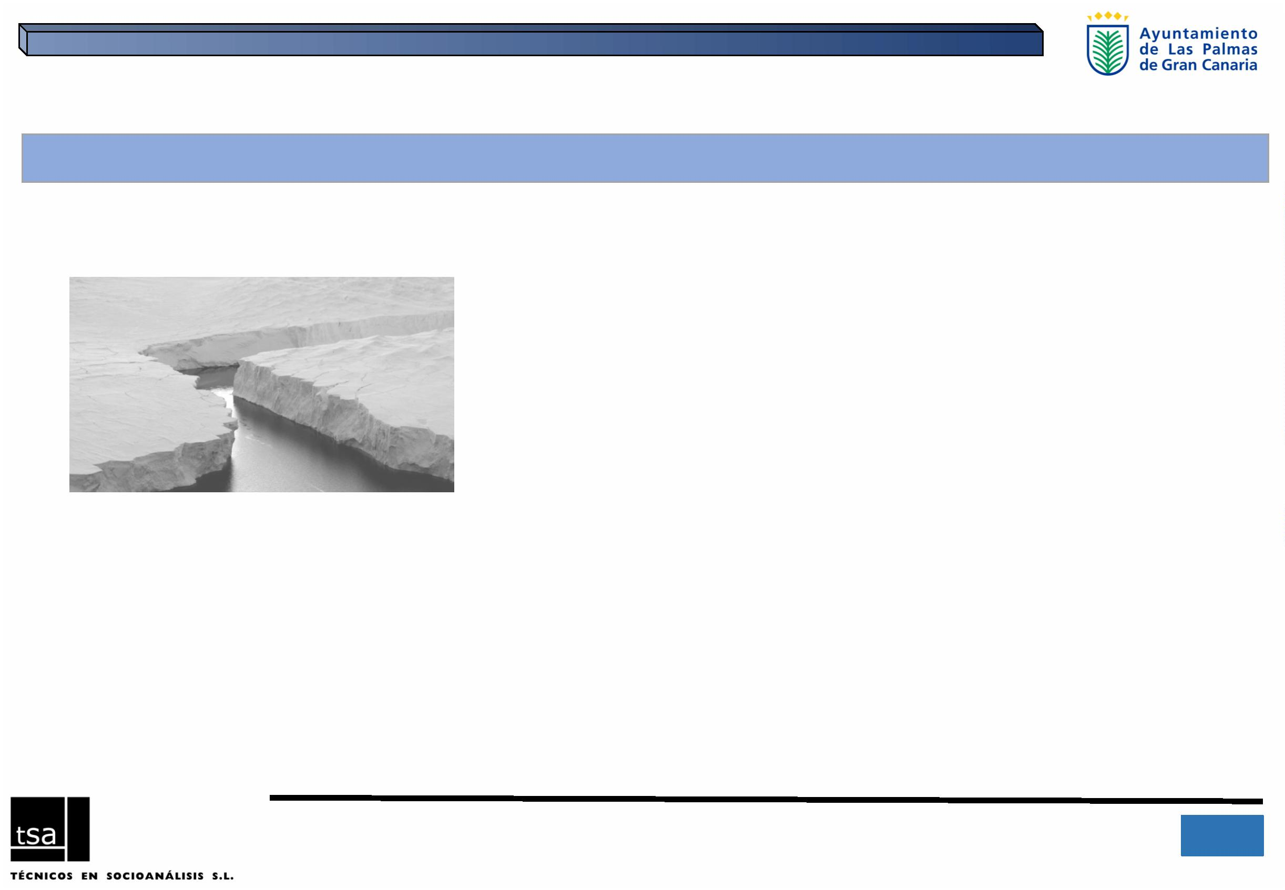

6.ꢀPROPUESTASꢀQUEꢀREALIZANꢀLASꢀASOCIACIONES

EnꢀelꢀDEPORTE

1

2

3

. Noꢀobstante,ꢀparteꢀdeꢀlasꢀasociacionesꢀseꢀdecantanꢀporꢀ

sugerirꢀelꢀdesarrolloꢀdeꢀpolíticasꢀdeꢀpromociónꢀyꢀapoyoꢀ

deꢀlaꢀparticipaciónꢀdeꢀlasꢀmujeresꢀenꢀlasꢀactividadesꢀ

delꢀejercicioꢀfísicoꢀyꢀdelꢀdeporteꢀenꢀlaꢀciudad.

. Igualmente,ꢀveꢀqueꢀestasꢀactividadesꢀdelꢀejercicioꢀfísicoꢀ

yꢀdelꢀdeporteꢀesꢀun espacioꢀidealꢀparaꢀlaꢀinteracciónꢀ

igualitariaꢀdeꢀambosꢀsexos porꢀloꢀqueꢀseꢀhanꢀdeꢀ

promocionarꢀyꢀapoyarꢀconꢀentusiasmoꢀyꢀeficacia.

. Seꢀproponeꢀunasꢀcuotasꢀdeꢀaccesoꢀmásꢀbaratasꢀaꢀlosꢀ

espaciosꢀdeportivos deꢀresponsabilidadꢀmunicipal.

2

6

IIIꢀPlanꢀdeꢀIgualdadꢀdeꢀOportunidadesꢀentreꢀmujeresꢀyꢀhombresꢀparaꢀLasꢀPalmasꢀdeꢀGranꢀCanariaꢀ- 2016ꢀ



6.ꢀPROPUESTASꢀQUEꢀREALIZANꢀLASꢀASOCIACIONES

EnꢀMEDIOSꢀDEꢀCOMUNICACIÓN

1

2

. Seꢀproponeꢀdeꢀmaneraꢀgenéricaꢀlasꢀiniciativasꢀdirigidasꢀaꢀlaꢀ

formaciónꢀyꢀconcienciaciónꢀsobreꢀelꢀtemaꢀdeꢀlasꢀdesigualdadesꢀ

deꢀgénero.

. Igualmenteꢀseꢀpiensaꢀenꢀlaꢀutilidadꢀdeꢀpromoverꢀdesdeꢀelꢀámbitoꢀ

públicoꢀlaꢀvisibilización deꢀlasꢀmujeresꢀenꢀlosꢀmediosꢀdeꢀ

comunicación,ꢀqueꢀayudenꢀaꢀposicionarꢀaꢀlasꢀmujeresꢀenꢀ

situacionesꢀdeꢀprotagonismoꢀsocialꢀequiparablesꢀaꢀlosꢀhombres.ꢀ

3

4

. Porꢀotroꢀlado,ꢀseꢀproponeꢀelꢀpotenciarꢀlaꢀcomunicaciónꢀcercanaꢀaꢀ

laꢀrealidadꢀsocialꢀdeꢀcadaꢀbarrioꢀqueꢀhaganꢀmásꢀefectivasꢀlasꢀ

iniciativasꢀqueꢀseꢀorganicenꢀdesdeꢀelꢀAyuntamiento.

. Tambiénꢀseꢀhaceꢀhincapiéꢀporꢀalgunosꢀdeꢀlosꢀentrevistadosꢀdelꢀ

efectoꢀreboteꢀqueꢀcausaꢀlaꢀpresenciaꢀyꢀdenunciaꢀcontinuaꢀdeꢀ

casosꢀdeꢀviolenciaꢀdeꢀgénero,ꢀpuesꢀconsideranꢀqueꢀcreanꢀunꢀ

campoꢀdeꢀcultivoꢀnegativoꢀenꢀlaꢀdirecciónꢀdeꢀcorrecciónꢀdeꢀestosꢀ

abusos.

2

7

IIIꢀPlanꢀdeꢀIgualdadꢀdeꢀOportunidadesꢀentreꢀmujeresꢀyꢀhombresꢀparaꢀLasꢀPalmasꢀdeꢀGranꢀCanariaꢀ- 2016ꢀ

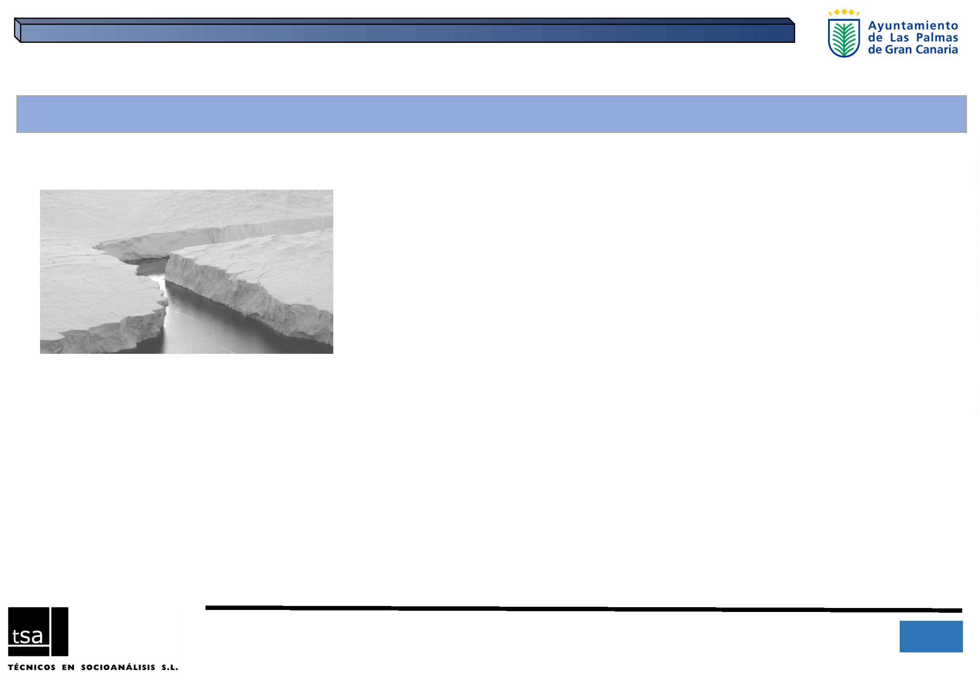

6.ꢀPROPUESTASꢀQUEꢀREALIZANꢀLASꢀASOCIACIONES

PolíticasꢀdeꢀSENSIBILIZACIÓNꢀYꢀCONCIENCIACIÓN

1

2

. Necesidadꢀdeꢀdesarrollarꢀaccionesꢀvisiblesꢀyꢀcontinuarꢀlasꢀ

estrategiasꢀdeꢀformaciónꢀadaptadas enꢀcadaꢀcasoꢀyꢀsituaciónꢀ–

barrios,ꢀedades,ꢀactos,ꢀcircunstancias-,ꢀparaꢀhacerlasꢀmásꢀ

efectivas.

. Seꢀdestaca,ꢀqueꢀestasꢀiniciativasꢀtienenꢀenꢀlosꢀcolegiosꢀunaꢀ

importanciaꢀexcepcional,ꢀespecialmenteꢀalꢀcontemplarꢀlaꢀ

derivaꢀque,ꢀconꢀelꢀapoyoꢀdeꢀlasꢀnuevasꢀtecnologías,ꢀseꢀestánꢀ

agravandoꢀyꢀdondeꢀlaꢀincidenciaꢀenꢀlasꢀniñasꢀpresentaꢀunosꢀ

porcentajesꢀsuperiores.

3

. Porꢀúltimo,ꢀseꢀinvitaꢀaꢀqueꢀdesdeꢀelꢀAyuntamientoꢀseꢀproduzcaꢀ

unꢀcontrolꢀadministrativoꢀsobreꢀlaꢀigualdadꢀdeꢀgéneroꢀ

respectoꢀaꢀlasꢀempresasꢀqueꢀseꢀcontrata.ꢀAsíꢀcomoꢀarticularꢀ

políticasꢀdeꢀdifusiónꢀdeꢀinformaciónꢀhaciaꢀesasꢀempresasꢀyꢀsusꢀ

trabajadoresꢀenꢀlaꢀlíneaꢀdeꢀconcienciarꢀsobreꢀlaꢀnecesariaꢀ

igualdadꢀdeꢀhombresꢀyꢀmujeresꢀenꢀelꢀámbitoꢀlaboral.

2

8

IIIꢀPlanꢀdeꢀIgualdadꢀdeꢀOportunidadesꢀentreꢀmujeresꢀyꢀhombresꢀparaꢀLasꢀPalmasꢀdeꢀGranꢀCanariaꢀ- 2016ꢀ



Anexo.ꢀFICHAꢀTÉCNICA

Ámbito:ꢀ

MunicipioꢀdeꢀLasꢀPalmasꢀdeꢀGranꢀCanaria

Universoꢀdeꢀestudio:

Trabajoꢀdeꢀcampo

Inicio

Final

RepresentantesꢀdeꢀasociacionesꢀdeꢀdiversoꢀtipoꢀdomiciliadasꢀenꢀelꢀMunicipioꢀ

(asociacionesꢀdeꢀmujeres,ꢀasociacionesꢀvecinales,ꢀasociacionesꢀculturalesꢀ,ꢀetc.)

21-jun-16

15-jul

Técnicaꢀdeꢀinvestigación

Muestraꢀobtenida

Envíos

Recepción

180ꢀꢀ

29ꢀꢀ

EncuestaꢀON-LINE,ꢀtrasꢀpreviaꢀcomunicaciónꢀaꢀunꢀtotalꢀdeꢀ180ꢀasociacionesꢀ

radicadasꢀenꢀelꢀMunicipio.ꢀꢀ

Tasaꢀdeꢀrespuesta

16,1

Unaꢀvezꢀconfiguradoꢀelꢀsistemaꢀinformáticoꢀseꢀprocedióꢀdeꢀlaꢀsiguienteꢀmanera:

Envíoꢀmasivoꢀyꢀpersonalizadoꢀdeꢀsolicitudꢀdeꢀparticipaciónꢀenꢀlaꢀencuesta.ꢀEstaꢀ

operaciónꢀseꢀhizoꢀdeꢀformaꢀescalonadaꢀ(unꢀtotalꢀdeꢀ180ꢀinvitaciones).ꢀ

Error muestral

Enꢀaquellosꢀcasosꢀenꢀlosꢀqueꢀseꢀverificabaꢀqueꢀelꢀdestinatarioꢀhabíaꢀrecibidoꢀlaꢀ

solicitudꢀdeꢀparticipaciónꢀyꢀqueꢀnoꢀhabíaꢀrespondido,ꢀseꢀleꢀvolvíaꢀaꢀenviarꢀunꢀ

recordatorioꢀdeꢀlaꢀsolicitudꢀdeꢀparticipaciónꢀ(hastaꢀ3ꢀveces).ꢀ

Con la muestra obtenida de 29 elementos se

obtiene un error muestral (partiendo de las

base de un universo de 180 elementos) del

+

9

/- 16,7%, para un nivel de confianza del

5%, y en el supuesto de p/p=50.

Duraciónꢀdelꢀtrabajoꢀdeꢀcampo:ꢀ

Elꢀtrabajoꢀdeꢀcampoꢀseꢀdesarrollóꢀentreꢀelꢀ21ꢀdeꢀjunioꢀalꢀ15ꢀdeꢀjulioꢀdeꢀ2016.

2

9

IIIꢀPlanꢀdeꢀIgualdadꢀdeꢀOportunidadesꢀentreꢀmujeresꢀyꢀhombresꢀparaꢀLasꢀPalmasꢀdeꢀGranꢀCanariaꢀ- 2016ꢀ

